**YXCY500 高性能矢量变频器用户手册**



**使用前请阅读本说明书**

注意：错误的接线可能导致设备损坏



**前 言**

感谢您选用本公司系列高性能矢量变频调速器，可靠产品与良好服务将满足您的生产需求。该系列机型拥有广泛的通用兼容性，基于新一代微处理器开发，全新电机运动控制算法，让该机型在无速度传感器矢量模式控制下，拥有强大的低频转矩输出。高效的能耗转换率为您创造更高的价值，支持多种控制方式以及多样化的软件调整功能，内置丰富的控制集成宏方案，无需繁琐的设置将最大可能满足您对各种控制场景的迅速适配。

在使用本公司系列变频器之前,请您仔细阅读本手册,以保证正确使用。不正确的使

用可能会造成变频器运行不正常、发生故障或降低使用寿命,乃至发生人身伤害事故，因

此使用前应认真阅读本说明书,严格按说明使用。本手册为随机器配送的附件,务必请您阅读后妥善保管并将此手册交给最终用户，以备今后对变频器进行安装、操作和维护时使用。

如果您对本产品的使用存在疑难或有特殊要求， 可以联系本公司各地办事处或经销商，当然您也可以直接致电我公司总部客户服务中心，我们将竭诚为您服务。

本手册包含380V及220V电压等级的系列变频器使用通用说明，若接线端子与说明

不符请以实际产品标号为准。

本说明书内容如有变动，恕不另行通知。

版本 V 24.1 中文

1

**目录**

规格概述………………………………………………………………………......4

工作环境…………………………………………………………………………..5

安全注意事项……………………………………………………………………..5

接线注意事项.........…………………………………………………………….....6

外形尺寸…………………………………………………………………………..7

安装要求.........................……………………………………………………….....8

接线要求.........…………………………………………………………………….9

控制回路接线端子排列…………….……………………………………………10

主回路接线端子排列….…………………………………………………………11

接线端子功能说明…….…………………………………………………………11

操作面板功能说明….…........……………………………………………………13

指示灯说明….....…………………………………………………………………15

切换监视内容…………………………………………………………………….15

参数修改方法…………………………………………………………………….15

快速入门技巧…………………………………………………………………….16

快捷应用............………………………………………………………………….17

添加与删除射频遥控器………………………........…………………………….17

功能参数一览表………………………........…………………………….............18

应用库详解………………………………....…………………………………….39

故障报警与排除措施………………………........…………………………….....47

电机故障和排除措施………………………........…………………………….....48

附录：通讯地址的定义………………………........…………………………….50

制动电阻选型………………………........…………………………….......…..…53

变频器的维护………………………........…………………………………….…54

品质承诺………………………........…………………………….......…………..56

2

**规格概述**

输入电压范围： 380V 机型 380V±30% ； 220V 机型 220V±30%

输入频率范围： 50HZ±50% 输出电压范围： 0～额定输入电压

输出频率范围： 最大设定 650.00HZ（可倍频至 3000HZ）频率精度 ±0.01%

主控芯片：高达 240MHz 主频，工业级抗干扰，运行、控制、保护极速响应 射频遥控： 遥控 6 键可编程功能、最大配对 10 个遥控器、最远遥控距离 5000

米视距（根据遥控器功率）

可编程 IO 输入： 6 路输入、40 种功能编程

两路可编程模拟量输入： FV 0～10V 电压输入； FI 4～20mA 电流输入

可编程 IO 输出： 2 路继电器输出、1 路晶体管输出

模拟量输出 FO： 1 路可编程输出，0～10V 电压输出或 4～20mA 电流输出

RS485 通讯： 标准 MODBUS-RTU 通讯协议

控制方式： 自适应矢量控制、V/F 正弦控制、V/F 分离控制

过载能力： 150%额定电流 60s； 200%额定电流 10s

起动转矩： 0.5Hz/200% (SVC)

自动节能运行： 实时随负载轻重、加速、减速、恒速等变量自动调节电机功耗

频率给定方式： 自动识别给定方式、数字给定、模拟给定、多段速、编程 PLC 给定、PID 控制给定,、摆频控制给定、组合控制给定、8 段速控制给定、力矩/张力控制模式给定、485 通讯给定等 16 种面板显示： 15 项显示内容，2 个自定义按键，运行跑码指示，设定值、实际值、输出频率多组合实时同步显示，可选配中文文本屏显示

PID 恒压/恒温： 可联网 6 台辅机变频器、4 种压力控制方式、传感器类型自动识别、人工智能睡眠|唤醒算法、免设置自动适应不同类型水泵、风机，电机防锈防冻功能，缺水保护功能，来电自启功能，手动|自动一键转换功能

内置应用库： 数十种常用工控场景应用库，一键调用：

1：电接点压力表恒压供水控制模式

2：远传压力表 PID 恒压供水主泵控制

3：正、反转速度不同控制

4：频率给定通道快速转换

5：维宏卡 400.00HZ 高速主轴雕刻机方案

6：延时自动停机控制

7：自动正反转控制

8：限位往复运动控制

9：力矩控制方案(V|F 分离控制)

10：温度传感器 PID 恒温通风电机控制

11-16：作为 1#-6#辅泵电机 485 通讯从站，受主泵变频器多联机控制

17：作为备用电机 485 通讯从站，受主泵变频器多联机控制

21：作为多台变频器联机同步调速的主机，联机方式采用 485 通讯

22：作为多台变频器联机同步调速的从机，联机方式采用 485 通讯

30：八段速频率给定模式

31：灌装机带回吸功能模式

自动识别启停控制方式： 面板控制启停与外部端子控制启停自动识别，智能切换操作面板备份（上传、下载）参数功能： 快速复制参数到 N 台变频器转速追踪再启动功能： 实现对旋转中的电机的无冲击平滑启动自动电压调整功能： 当电网电压变化时，能自动保持输出电压恒定

提供多种故障保护功能：过载失速功能，过流、过压、欠压、过温、缺相、短路保护、瞬时停电不停机功能

工作环境温度： -15℃至 50℃

工作环境湿度： 90%RH 以下（不结露）

海拔高度： 海拔 1500 米以下。1500 米以上，每增高 100 米降额 3%，2500米以上每增高 100 米降额 5%使用

其他： 无腐蚀性、可燃性气体，无导电粉尘

**安全注意事项**

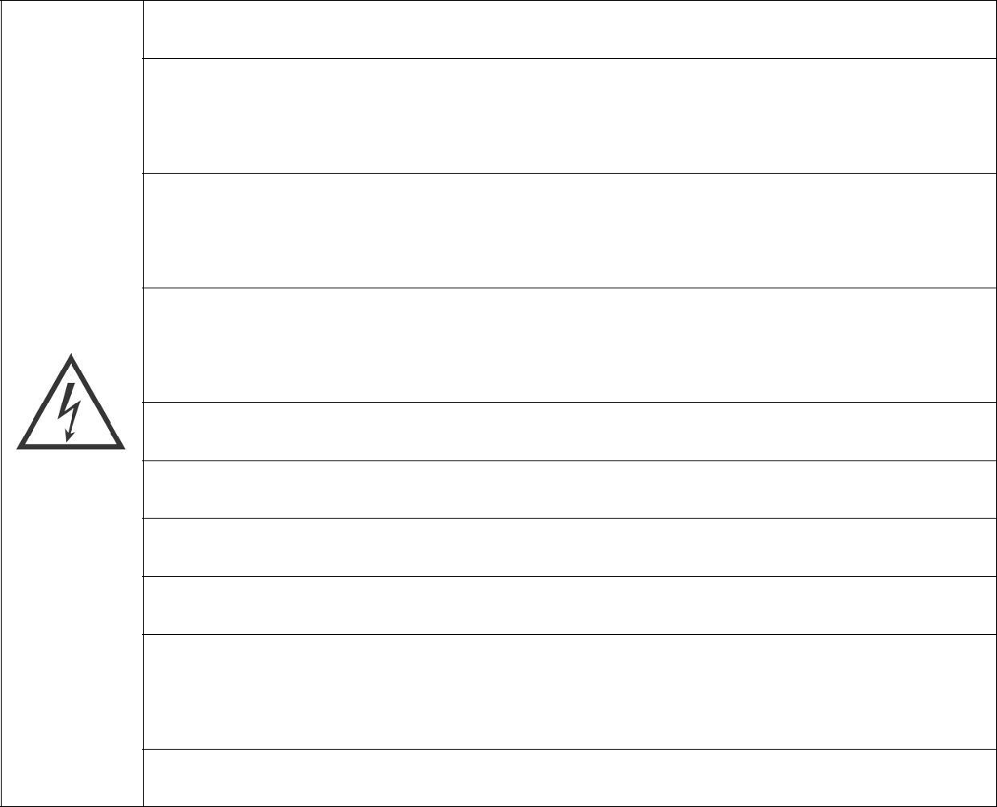

1. 当通电或正在运行时，请不要打开盖板，否则会发生触电。
2. 在盖板拆下时请不要运行变频器，否则可能会接触到高电压端子和电容部分而造成触电事故。
3. 即使电源处于断开时，除布线，定期检查外，请不要拆下盖板。否则，由于接触变频器电容回路可能造成触电事故。
4. 布线或检查，请在断开电源 10 分钟后，用万用表等检查剩余电压消失以后进行。
5. 变频器请进行接地处理。

**危险** 6. 包括操作或检查在内的工作都应由专业技术人员进行。

1. 应当在安装后布线，否则会造成触电或受伤。
2. 请不要用湿手操作变频器，以防止触电。
3. 对于电缆，请不要损伤它，使它承载重物或对它钳压，否则会断路或触电。
4. 请不要在通电中进行风扇更换，否则会发生危险。

5

**接线注意事项**

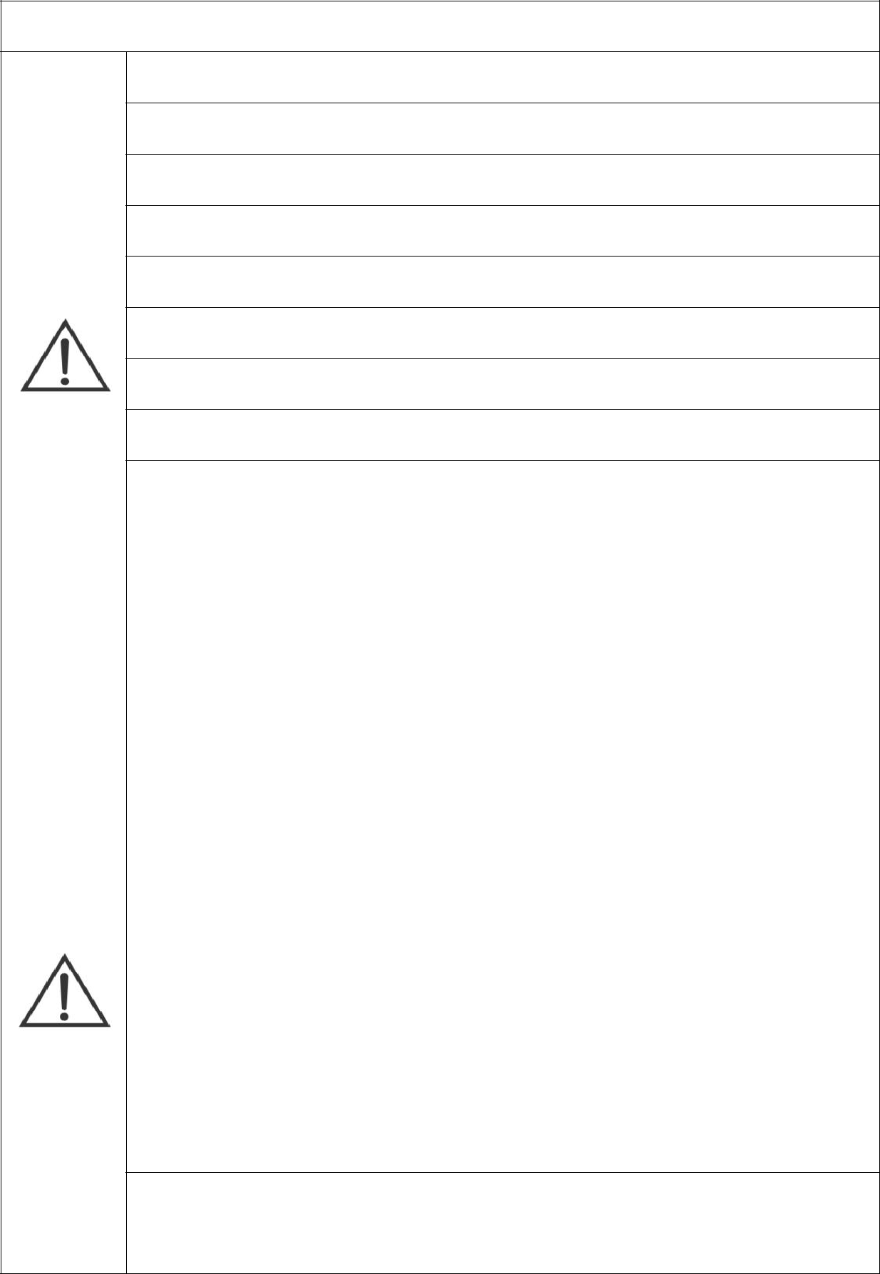

**变频器接线务必由持证专业电力技术人员接线，接线前请详细阅读本说明书！**

1. 应避免阳光直射，不要直接户外使用。
2. 不可在腐蚀性气体及液体环境中使用。
3. 不可在油雾、溅水环境中使用。
4. 不可在盐雾环境中使用。
5. 不可在淋雨、潮湿环境中使用。
6. 空气中飘有金属粉末或丝纺纤维飘絮时须加过滤装置。
7. 不可在机械冲击、振动场合下使用。

**注意** 8. 当环境温度高于 45℃时，必须采取降温措施方可使用。

|  |  |  |
| --- | --- | --- |
|  | 9. 过冷和过热会使设备故障。建议在-10℃~+40℃范围使用。 | |
|  |  |  |
| 10. | | 远离电源噪声，例如电焊机、大功率用电设备会影响本设备的 |
|  |  | 使用。 |
|  |  |  |
| 11. | | 易燃物品、稀释剂、溶剂应远离本设备。 |
|  | |  |
| 12. | | 切勿把电源输入和输出端子 U、V、W 相连接。 |
|  |  |  |
| 13. | | 只有在确认电源断开后才能开始接线。 |
|  |  |  |
| 14. | | 核实变频器的额定电压和输入电源电压相一致。 |
|  |  |  |
| 15. | | 变频器不能进行耐压试验。 |
|  |  |  |
| 16. | | 按指定的拧紧扭矩来拧紧端子螺钉。 |
|  |  |  |
| 17. | | 接主回路前确保接地端子已接地。 |
|  |  |  |
| 18. | | 确认端子排列次序依实物为准。 |
|  |  |  |
| 19. | | 使输出端子 U、V、W 和电动机引出线相连接，用正向点动指 |
| **注意** | |  |

令验证负载设备旋转方向，如果电动机转向不正确，调换输出端子 U、V 即可。

1. 确认额定输入电压: 交流单相 220V / 3 相 380V(依据变频器 型号); 频率:50/60Hz

6

**外形尺寸(mm)**

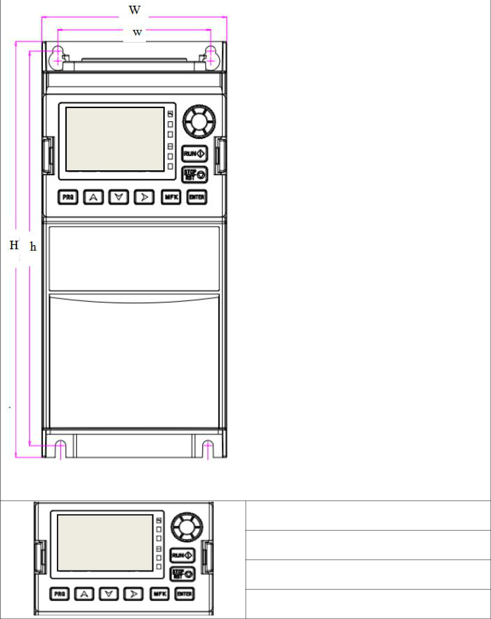

|  |  |  |  |  |  |  |
| --- | --- | --- | --- | --- | --- | --- |
|  | 型号 | 长度 | 宽度 | 厚度 | 孔距 | 孔距 |
|  |  | **H** | **W** | **T** | h | w |
|  | 220V-0.4 | 197.2 | 89.6 | 139 | 187 | 74 |
|  | 220V-0.75 | 197.2 | 89.6 | 139 | 187 | 74 |
|  | 220V-1.5 | 197.2 | 89.6 | 139 | 187 | 74 |
|  | 220V-2.2 | 197.2 | 89.6 | 139 | 187 | 74 |
|  | 220V-3.0 | 202 | 102 | 161.7 | 189.5 | 90 |
|  | 220V-4.0 | 202 | 102 | 161.7 | 189.5 | 90 |
|  | 380V-0.75 | 197.2 | 89.6 | 139 | 187 | 74 |
|  | 380V-1.5 | 197.2 | 89.6 | 139 | 187 | 74 |
|  | 380V-2.2 | 197.2 | 89.6 | 139 | 187 | 74 |
|  | 380V-3.0 | 202 | 102 | 161.7 | 189.5 | 90 |
|  | 380V-4.0 | 202 | 102 | 161.7 | 189.5 | 90 |
|  | 380V-5.5 | 202 | 102 | 161.7 | 189.5 | 90 |
|  | 380V-7.5 | 242.5 | 125 | 169 | 227 | 108.5 |
|  | 380V-11 | 242.5 | 125 | 169 | 227 | 108.5 |
|  | 380V-15 | 297 | 165 | 206 | 278.5 | 147 |
|  | 380-V18.5 | 297 | 165 | 206 | 278.5 | 147 |
|  | 380V-22 | 360 | 230 | 250 | 340 | 215 |
|  | 380V-30 | 360 | 230 | 250 | 340 | 215 |
|  | 380V-37 | 360 | 230 | 250 | 340 | 215 |
|  | 380V-45 | 510 | 320 | 300 | 470 | 280 |
|  | 380V-55 | 510 | 320 | 300 | 470 | 280 |
|  |  |  |  |  |  |  |
|  | 380V-75 | 510 | 320 | 300 | 470 | 280 |
|  | 380V-90 | 600 | 360 | 300 | 560 | 320 |
|  | 380V-110 | 600 | 360 | 300 | 560 | 320 |
|  | 380V-137 | 600 | 360 | 300 | 560 | 320 |

操作面板尺寸

外形长 88.6mm

外形宽 58.2mm

内形长 84.5mm/开孔长 85mm

内形宽 54.5mm/开孔宽 55mm

7

**安装要求**

1、由于变频器属于精密的电力电子产品，其现场安装的好坏，环境的优劣直接影响

变频器的正常工作和使用寿命，故要求如下：检查变频器安装地点的环境跟本手册第 5

页中“使用环境要球”相符，若不相符请不要安装，否则会损坏变频器。

2、变频器使用了塑料零件，请不要在盖板上使用太大力，小心安装，以免造成破损。

3、条件允许请将变频器背面或散热片露装于电控柜外，可以大幅降低电控柜内产生

的温度。

4、将变频器尽可能安装在清洁场所，或安装在可过滤悬浮物质的封闭型屏板内。

5、变频器要用螺丝垂直且牢固的安装在安装板上。

6、注意变频器安装在电控柜内的散热方法：两台或多台变频器安装在一个电控柜内

时，应注意正确的安装位置，以确保变频器周围温度在允许值以内。如安装不正确会使

变频器周围温度上升，造成变频器过热停机。

7、请安装在不可燃的表面上。变频器可能达到很高温度（大约 80℃）。请安装在不

可燃表面上（例如：金属），同时，为了使热量易于散发，变频器顶部装有冷却风扇以

强制制冷，其上下左右与相邻的物品和档板必须保持足够的空间。两台变频器采用上下

安装时，中间要加导流板（如下图）

单台变频器安装空间示意图 多台变频器安装示意图

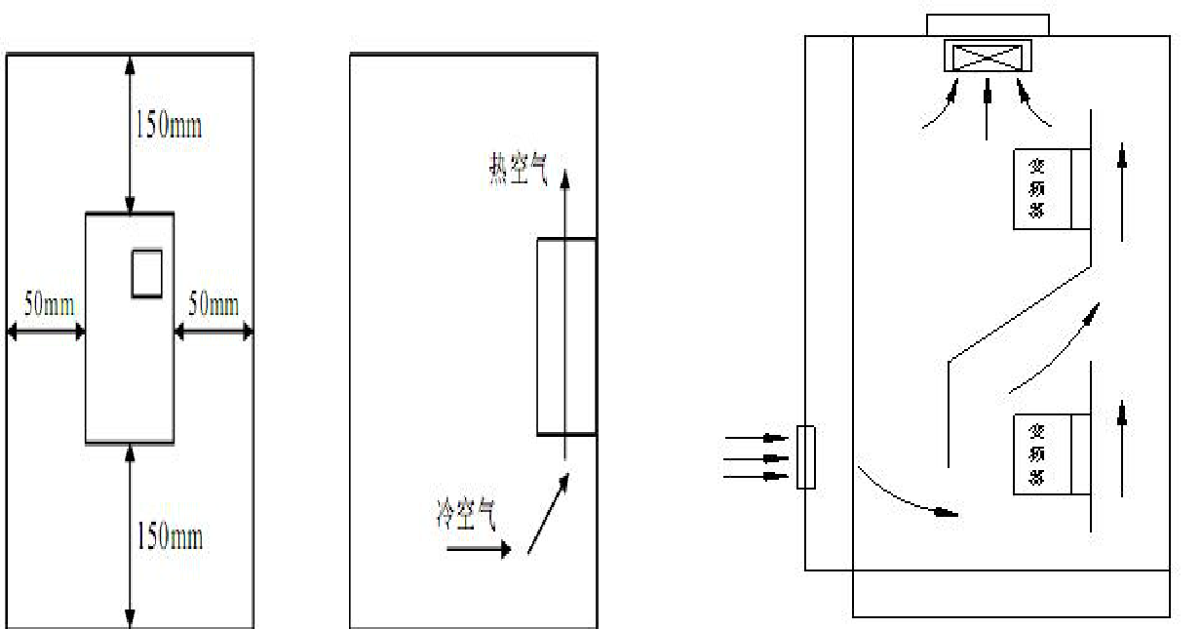

8

**接线要求**

1、 安装布线时应将电源电缆和控制线分开，例如使用独立的线槽等。如果控制电路

连线必须和电源电缆交叉，形成 90°交叉布线。

2、 控制端子、频率设定和监视仪表要求使用屏蔽线或双绞屏蔽线。

3、 变频器，电机等的接地线接到同一点上。

4、 控制回路端子 10V（+10V）最大输出电流为 20mA，仅可用于接电位器。

5、 多功能模拟量输出用于监测仪表（例如输出频率表，电流表），而不能用于反馈控制系统。

6、 控制回路必须与主回路、强电回路、继电器触点等高电压分开布线，以防止干扰。

7、 变频器外部端子（除继电器触点外）输入开关量均为无电源输入信号，若接入电源变频器可能损坏。

8、 多功能输入端子可以自定义其他功能，即相应标号仅是出厂默认功能。

9、 把控制电路的导线和主回路导线及其它电源电缆分开，防止噪声干扰而引起错误动作。控制电路接线使用扭绞屏蔽线或双扭屏蔽线，并把屏蔽外皮连接至变频器

端子 E 上，接线距离应小于 50 米。

10、 为了保证安全，初次运行之前应脱开电机机械联接器，以便电动机和机械设备

分离，如果进行初次运行前电动机和机械设备联接，那么应特别谨慎，避免出现

可能的危险情况。

试运行前应检查下列各项内容: a、导线和端子连接是否正确。

b、 是否有导线头引起短路。 c、螺钉端子是否牢固拧紧。

d、电动机是否安装牢固。 e、变频器金属外壳是否已经接地。

11、 为了保护线路，一定要在供电电源与变频器电源端子之间连接断路器，断路器

最大电流不能高于变频器额定电流的 3 倍。

9

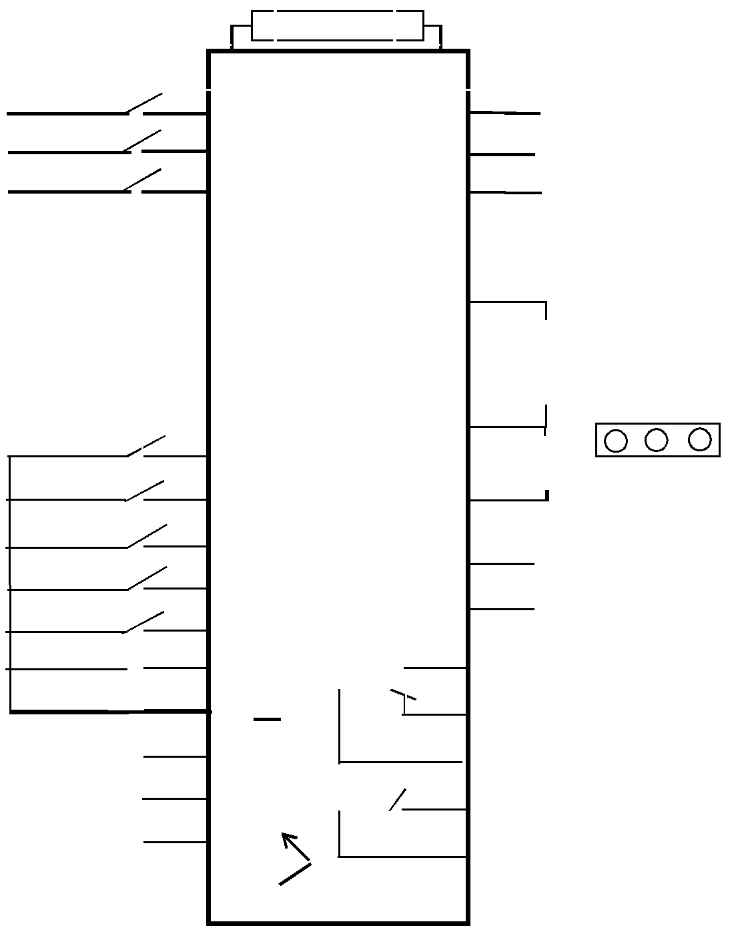制动电阻

P+ BP

**三 相**

**输 入**

**电 源**

正转

反转

停止/复位

正转点动

反转点动

多段速 X1  公共端

直流电源 12V

1. 串行通讯口

开漏输出 Y1  <50mA

|  |  |  |  |  |  |  |  |  |
| --- | --- | --- | --- | --- | --- | --- | --- | --- |
| R | | |  |  |  |  | U |  |
| S | | |  |  |  |  | V |  |
| T | | |  |  |  |  | W |  |
|  |  |  | **变** 10V | | | | |  |
|  |  |  | **频** | | |  | FV |  |
|  |  |  |  |  |  |  | GND |  |
| S2S1 | | | **器**FO | | | | |  |
| S3 | | |  |  |  |  | FI |  |
| S4 | | |  |  |  |  |  |
|  |  |  |  | GND |  |
| S5 | | |  |  |  |  |  |
|  |  |  |  | A1 |  |
| S6 | | |  |  |  |  |  |
|  |  |  |  |  |  |
| COM | | |  |  |  |  | B1 |  |
|  |  |  |  |  |
| 12V | |  |  |  |  |  | C1 |  |
|  |  |  |  |  |  |  |
| 485+ | |  |  |  |  |  | A2 |  |
|  |  |  |  |  |  |  |
| 485- | |  |  |  |  |  | C2 |  |
|  |  |  |  |  |  |
|  |  |  |  |  |  |
| Y1 |  |  |  |  |  |  |  |  |
|  |  |  |  |  |  |  |

M

电动机

电

 位

器 跳线帽

V V FO I

模拟量输出

4～20mA 电流输入

1#继电器输出常开

1#继电器输出常闭

1#继电器公共端

2#继电器输出常开

2#继电器公共端

多功能继电器输出触点

AC250V/2A DC30V/2A

**控制回路端子排列**

|  |  |  |  |  |  |  |  |  |  |  |  |  |  |  |  |  |  |  |  |  |  |  |  |  |  |  |  |  |  |  |  |  |  |  |  |  |
| --- | --- | --- | --- | --- | --- | --- | --- | --- | --- | --- | --- | --- | --- | --- | --- | --- | --- | --- | --- | --- | --- | --- | --- | --- | --- | --- | --- | --- | --- | --- | --- | --- | --- | --- | --- | --- |
| 485+ | | 485- | |  | BK | |  | GND | |  | FO | |  | FI | |  | 10V | |  |  | FV | |  | GND | |  | 12V | |  | A2 | |  |  | C2 | |  |
|  |  |  |  |  |  |  |  |  |  |  |  |  |  |  |  |  |  |  |  |  |  |  |  |  |  |  |  |  |  |  |  |  |  |  |  |  |
|  | COM | |  | S1 | |  | S2 | |  | S3 | |  | S4 | |  | S5 | |  | S6 | |  | COM | |  |  | Y1 | |  | A1 | |  | B1 | |  | C1 | |
|  |  |  |  |  |  |  |  |  |  |  |  |  |  |  |  |  |  |  |  |  |  |  |  |  |  |  |  |  |  |  |  |  |  |  |  |  |

10

**主回路单排式端子排列**

|  |  |  |  |  |  |  |  |  |  |  |  |  |  |  |  |  |  |  |  |  |  |  |  |  |  |  |
| --- | --- | --- | --- | --- | --- | --- | --- | --- | --- | --- | --- | --- | --- | --- | --- | --- | --- | --- | --- | --- | --- | --- | --- | --- | --- | --- |
|  |  | **PE** | **R** | |  | **S** |  | **T** | |  | **PB** | |  | **P+** | |  | **P-** | | | **U** | | **V** | | **W** |  |  |
|  |  |  |  |  |  |  |  |  |  |  |  |  |  |  |  |  |  | |  |  |  |  | |  |  |  |
|  |  | **接** |  | **三相输入** | | | | |  |  |  | **制动电阻** | | |  |  | **母线** | |  | **三相输出** | | | | |  |  |
|  |  |  |  | **3 PHASE INPUT** | | | | | |  |  |  |  |  |  |  | **负极** | |  | **3 PHASE OUTPUT** | | | | |  |  |
|  |  | **地** |  |  | **接电源** | | | |  |  |  |  |  |  |  |  |  |  |  |  | **接电机** | | |  |  |  |
|  |  |  |  |  |  |  |  |  |  |  |  | |  |  | |  |  | | |  |  |  | |  |  |  |
|  |  |  |  |  |  |  |  |  | **主回路双排式端子排列** | | | | | | | | | | | | | | |  |  |  |
|  |  |  |  |  |  |  |  |  |  | |  |  |  |  |  |  |  | |  |  |  |  |  |  |  |  |
|  |  |  |  |  |  |  |  |  | **PE** | |  | **P-** |  | **P+** |  |  | **PB** | |  |  |  |  |  |  |  |  |
|  |  |  |  |  |  |  | |  |  | |  |  |  |  |  |  |  | |  |  |  | | |  |  |  |
|  |  |  |  |  |  | **R** | |  | **S** | |  | **T** |  | **U** |  |  | **V** | |  | **W** |  | | |  |  |  |
|  |  |  |  |  |  |  | |  | | |  | |  |  | | |  | | |  |  | | |  |  |  |
|  |  |  |  |  |  | **三相输入** | | | | | | |  | **三相输出** | | | | | | |  | | |  |  |  |
|  |  |  |  |  |  | **3 PHASE INPUT** | | | | | | |  | **3 PHASE OUTPUT** | | | | | | |  | | |  |  |  |
|  |  |  |  |  |  |  |  | **接电源** | | | |  |  |  |  | **接电机** | | | | |  | | |  |  |  |
|  |  |  |  |  |  |  |  |  |  | |  | | |  | | |  | |  |  |  |  |  |  |  |  |
|  |  |  |  |  |  |  |  |  | **接线端子功能说明** | | | | | | | | | |  |  |  |  |  |  |  |  |
|  |  |  |  |  |  |  |  |  |  |  |  |  |  |  |  |  |  |  |  |  |  |  |  |  |  |  |
| **分类** |  | **端子** | | **默认功能** | | | | |  |  |  |  |  |  |  |  | **说明** | |  |  |  |  |  | **信号电平** | |  |
|  |  |  |  |  |  |  |  |  |  |  |  |  |  |  | |  |  |  | |  |  |  |  |  |  |  |
|  |  |  |  | 变频器输入电源 | | | | | |  |  | 变频器输入电源前端应使用空气开关作为过流 | | | | | | | | | | | | | |  |
| 电源 |  | **R S T** | |  |  | 保护装置，若加有漏电保护开关，为防止漏电开 | | | | | | | | | | | | | |  |
|  | 380V 机型 R S T | | | | | |  |  |  |
| 输入 |  |  |  | 220V 机型 R | | | | | T |  |  | 关误动作，请选择感度 200mA 以上，动作时间 | | | | | | | | | | | | | |  |
|  |  |  |  |  |  |  |  |  |  | 100mS 以上的装置。 | | | | | | | | | |  |
|  |  |  |  |  |  |  |  |  |  |  |  |  |  |  |  |  |
|  |  |  |  |  |  |  |  |  |  |  |  | 1、使变频器输出端子 U、V、W 和电动机 | | | | | | | | | | | | | |  |
|  |  |  |  | 变频器动力输 | | | | | |  |  | 引出线相连接，用正向运行指令验证该电动机的 | | | | | | | | | | | | | |  |
|  |  |  |  |  |  | 正向旋转，如果电动机转向不正确，调换输出端 | | | | | | | | | | | | | |  |
| 变频 |  |  |  | 出，连接电机； | | | | | |  |  |  |
|  |  |  |  |  | 子 U、V、两相即可。 | | | | | | | | | | | |  |  |  |
| 器输 |  | **U V W** | | 为减小漏电流， | | | | | |  |  |  |  |  |
|  |  |  | 2、输出避免安装接触器，如果把一个接触 | | | | | | | | | | | | | |  |
| 出 |  |  |  | 电机连接线尽量 | | | | | |  |  |  |
|  |  |  |  |  | 器连接至输出回路，如果变频器运行期间连接负 | | | | | | | | | | | | | |  |
|  |  |  |  | 不要超过 50 米 | | | | | |  |  |  |
|  |  |  |  |  |  | 载，变频器会涌入电流而使过流保护回路动作。 | | | | | | | | | | | | | |  |
|  |  |  |  |  |  |  |  |  |  |  |  |  |
|  |  |  |  |  |  |  |  |  |  |  |  | 电磁接触器只能在变频器停止输出时动作。 | | | | | | | | | | | | | |  |
|  |  |  |  |  |  |  |  |  |  |  |  |  |  |  | |  |  |  |  |  |  |  |  |  |  |  |
| 多 |  | **S1** | | 正转运行 | | | | |  |  |  | 闭合时正向运行 | | | | | |  |  |  |  |  |  | 内部光耦隔 | |  |
|  | **S2** | | 反转运行 | | | | |  |  |  | 闭合时反向运行 | | | | | |  |  |  |  |  |  | 离 输 入 ： | |  |
| 功 |  |  |  |  |  | 多功能接点 | | | |  |  |
|  |  |  |  |  |  |  |  |  |  |  |  |  |  |  |  |  |  |  | ON/OFF | |  |
| 能 |  | **S3** | | / | | |  |  |  |  |  |  | / | |  |  |  |  | 输入端子功 | | | |  |  |  |  |
|  | **S4** | | 正转点动 | | | | |  |  |  | 闭合时正转点动 | | | | | |  |  |  |  |  |
| 输 |  |  |  |  |  | 能由 | | | |  | 24VDC/8mA | |  |
|  | **S5** | | 反转点动 | | | | |  |  |  | 闭合时反转点动 | | | | | |  |  |  |
| 入 |  |  |  |  |  | **P.069**～ | | | |  |  |
|  |  |  |  |  |  |  |  |  |  |  | 闭合时频率切换 | | | | | |  |  |  |  |  |
| 信 |  | **S6** | | 一段速 | | | | |  |  |  |  | **P.074** 设定 | | | |  |  |  |  |
| 号 |  |  |  |  |  |  |  |  |  |  |  | 到一段速 | | |  |  |  |  |  |  |  |  |  |  |  |  |
|  | **COM** | |  |  | 多功能输入公共端子 | | | | | | | | |  |  |  |  |  |  |  |  |  |  |  |  |
|  |  |  |  |  |  |  |  |  |  |  |  |  |  |  |  |

11

|  |  |  |  |  |  |  |  |  |
| --- | --- | --- | --- | --- | --- | --- | --- | --- |
|  | **10V** | +10V 电源输出 |  | 模拟量指令+10V 电源 | |  | +10V 最大许 |  |
|  |  |  | 可电流 20mA |  |
|  |  |  |  |  |  |  |  |
| 模 | **FV** | 模拟量输入电压 |  | 0～ +10V | P.148 | ～ | 0 ～ +10V |  |
| 拟 |  |  | P.157 | 设 定 | （5KΩ） |  |
|  |  |  |  |  |
| 输 |  |  |  | 4～ 20mA | 输入电压/电 | | 0/4 ～ 20mA |  |
| 入 | **FI** | 模拟量输入电流 |  |  | 流范围与设 | | （250Ω） |  |
|  |  |  | 定频率的对 | |  |  |
|  |  |  |  |  |  |  |
|  |  |  |  |  | 应关系。 | |  |  |
|  |  |  |  |  |  |  |  |  |
| 多 | **GND** | 模拟量信号共同点 | |  |  |  |  |  |
| 功 |  |  |  |  |  |  |  |  |
| **A1** | 带延时功能输出 |  | C1 为公共端，B1 |  |  |  |  |
| 能 |  |  |  |  |  |
| **B1** | 继电器 1 |  |  |  |  |  |
| 输 |  | 为常闭，A1 为常 |  |  | 接点容量 |  |
|  | 默认为运行输出 |  |  |  |  |
|  |  |  |  |  |
| 出 | **C1** |  | 开 |  |  | 250VAC，A |  |
| (**P.078=1**) |  |  |  |  |
| 信 |  |  |  |  |  | 或更小 |  |
| **A2** | 变频器输出继电 |  |  |  |  |  |
|  |  |  |  | 30VDC ， 2A |  |
| 号 |  |  |  |  |  |
|  | 器 2 |  | C2 为公共端，A2 |  |  |  |
|  |  |  |  |  |
|  |  |  |  |  | 或更小 |  |
|  |  | 默认为故障输出 |  | 为常开 |  |  |  |
|  | **C2** |  |  |  |  |  |
|  | (**P.077=5**) |  |  |  |  |  |  |
|  |  |  |  |  |  |  |  |
| 模拟 | **FO** | 默认为频率输出 |  |  |  |  | 输 出 0 ～ |  |
| （**P.080=0**） |  | 0~+10V 输出或 0~20mA 输出 | | | +10V |  |
| 输出 |  |  |  |
| **GND** |  |  | （由 B#跳线帽选择） | |  | 负载 2mA 或 |  |
| 信号 | 模拟信号共同点 |  |  |  |
|  |  |  |  | 更小 |  |
|  |  |  |  |  |  |  |  |
|  |  |  |  |  |  |  |  |  |
| 串行 | **485+** |  |  |  |  |  |  |  |
| 通讯 | RS485 通讯支持 MODBUS_RTU 通讯协议 | | | | | |  |
| **485-** |  |
| 端子 |  |  |  |  |  |  |  |
|  |  |  |  |  |  |  |  |
|  |  |  |  |  |  |  |  |  |
| 24V | **24V** |  |  | 24V 与 COM 构成电源回路 | | | 负载<50mA |  |
| 直流 | 作为辅助电源 |  |  |
| 电源 |  |  |  |  |  |  |  |  |
|  |  |  |  |  |  |  |  |  |
| 晶体 |  | 默认无输出 |  | NPN 型开路集电极输出端子 | | |  |  |
| 管输 | **Y1** |  | 负载<50mA |  |
| 由 **P.076** 设置 |  | ，与 COM 构成电源回路， | | |  |
| 出 |  |  |  |  |
|  |  |  |  |  |  |  |  |
|  |  |  |  |  |  |  |  |  |
| 12V | **12V** |  |  | 12V 与 GND 构成电源回路 | | | 负载<50mA |  |
| 直流 | 作为辅助电源 |  |  |
| 电源 |  |  |  |  |  |  |  |  |
|  |  |  |  |  |  | |  |  |
| 制动 | **BK** | 制动信号输出 |  | 用于连接外部制动单元，与 12V | | | 负载<50mA |  |
| 信号 |  | 构成电源回路 |  |  |  |
|  |  |  |  |  |  |  |
|  |  |  |  |  |  |  |  |  |
| 跳 |  | V 和 FO 接通：模拟量输出 FO 输出 0～10V 电压 | | | | |  |  |
| 线 |  |  |  |
|  | I 和 FO 接通：模拟量输出 FO 输出 0～20mA 电流 | | | | |  |  |
| 帽 |  |  |  |
|  |  |  |  |  |  |  |  |
|  |  |  |  |  |  |  |  |  |

12

注：

1、端子 COM 为 S1～S6 数字控制信号（多功能输入端子）的公共端，端子 GND 为

FV/FI/FO/BK 端子的公共端，请不要将它们接大地。

2、控制回路端子的接线应使用屏蔽或双绞线，而且必须与主回路，强电回路分开布线。

3、控制回路建议用 0.5 平方毫米的电缆接线。

4、控制回路不能输入强电，否则会损坏变频器。

5、12V/GND 和 24V/COM 电源负载总功率不能超过 5W。

6、无 24V 端子机型中，GND/COM 是共通的。

7、若外接光电开关需选用三线 NPN 型，光电开关电源接 12V/GND、开关输出接 S1～S6。**操作面板**

操作面板是人机沟通的界面，是由按键部分和显示部分组成，按键供用户输入控制指令，显示部分则显示参数资料和不同的运行状态。其示意图如下图所示

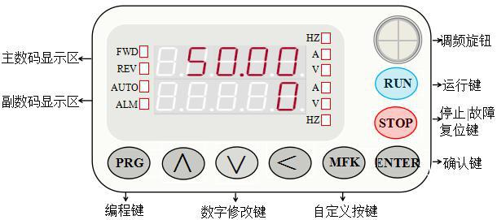

|  |  |  |  |  |
| --- | --- | --- | --- | --- |
|  |  | **按键功能说明** | |  |
|  |  |  |  |  |
| 符号 | 按键名称 |  | 功能说明 |  |
|  |  |  |  |  |
| **PRG** | 编程键 |  | 按此键即可进入功能设置状态，修改完 |  |
|  | 毕安此键退出功能设置状态。 |  |
|  |  |  |  |
|  |  |  |  |  |
|  |  |  | 在编程状态下按此键确认功能代码，参 |  |
|  |  |  | 数内容修改后，再按此键，将修改过的 |  |
| **ENTER** | 确认键 |  | 数据保存，在待机状态下按此键依次显 |  |
|  |  |  | 示工作频率、输出电流、母线电压、变 |  |
|  |  |  | 频器散热器温度等 |  |
|  |  |  |  |  |

13

|  |  |  |  |  |  |  |  |
| --- | --- | --- | --- | --- | --- | --- | --- |
|  |  |  |  |  |  | 在编程状态下，按此键使功能代码、参 |  |
| **∧** |  |  | 增加键（UP） | |  | 数数据值增加；在运行或待机状态下按 |  |
|  |  |  |  |  |  | 此键增大运行频率 |  |
|  |  |  |  |  |  |  |  |
|  |  |  |  |  |  | 在编程状态下，按此键使功能代码、参 |  |
| **∨** |  | 减少键（DOWN） | | |  | 数数据值减少；在运行或待机状态下按 |  |
|  |  |  |  |  |  | 此键减少运行频率 |  |
|  |  |  |  |  |  |  |  |
| **＜** |  |  |  | 移位键 |  | 在编程状态下，按此键使功能代码、参 |  |
|  |  |  |  | 数数据值移位 |  |
|  |  |  |  |  |  |  |
|  |  |  |  |  |  |  |  |
|  |  |  |  | 运行键 |  | 按此键变频器开始运行，若设定为外部 |  |
| **RUN** |  |  |  |  | 端子控制时，按此键无效 |  |
|  |  | 自定义功能键 | |  |  |
|  |  |  |  | 此键可以由 **P.118** 自定义为其他功能 |  |
|  |  |  |  |  |  |  |
|  |  |  |  |  |  |  |  |
| **STOP** |  |  | 停止/复位键 | |  | 按此键变频器停止运行；变频器故障报 |  |
|  |  |  | 警后，按此键系统复位 |  |
|  |  |  |  |  |  |  |
|  |  |  |  |  |  |  |  |
| **MFK** |  |  | 自定义功能键 | |  | 自定义功能取决于 **P.119** 设置 |  |
|  |  |  |  |  |  |  |  |
|  |  |  |  |  | **指示灯说明** | |  |
|  | | |  |  |  |  |  |
| 指示灯名称 | | |  |  |  | 指示灯说明 |  |
|  | |  |  |  | | |  |
| FWD | |  |  | 正转运行指示灯，灯亮表示处于正转运行状态 | | |  |
|  | |  |  |  | | |  |
| REV | |  |  | 反转运行指示灯，灯亮表示处于反转运行状态 | | |  |
|  | |  |  |  |  |  |  |
| HZ | |  |  |  |  | 频率指示灯 |  |
|  | |  |  |  | | |  |
| AUTO | |  |  | 自动启停指示灯，灯亮表示变频器处于自动启停模式 | | |  |
|  | |  |  |  | | |  |
| A | |  |  | 电流指示灯，灯亮表示显示值为变频器的输出电流 | | |  |
|  | |  |  |  | | |  |
| V | |  |  | 电压指示灯，灯亮表示显示值为变频器电压 | | |  |
|  | |  |  |  | | |  |
| REMOTE | |  |  | 外控指示灯，灯亮表示控制信号为端子或 485 通讯 | | |  |
|  | |  |  |  |  |  |  |
| ALM | |  |  |  |  | 故障报警指示灯 |  |
|  |  |  |  |  |  |  |  |

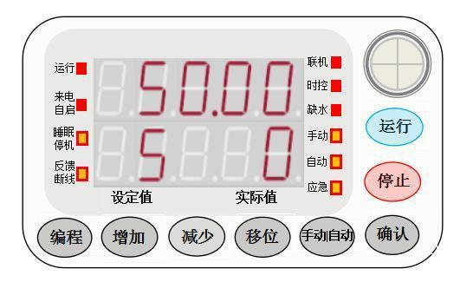

14

|  |  |  |
| --- | --- | --- |
|  | **专用面板指示灯说明** |  |
|  |  |  |
| 指示灯名称 | 指示灯说明 |  |
|  |  |  |
| 运行 | 运行指示灯，灯亮表示处于运行状态 |  |
|  |  |  |
| 来电自启 | 当参数 **P.001** 的值设为 4 时，此指示灯常亮，表示每 |  |
| 次通电后变频器就会自动启动运行 |  |
|  |  |
|  |  |  |
| 睡眠停机 | 当传感器反馈的实际值等于用户设定值后，变频器停 |  |
| 止输出并进入睡眠待机状态，灯亮 |  |
|  |  |
|  |  |  |
| 反馈断线 | 当传感器与变频器断开连接时，反馈断线报警灯亮 |  |
|  |  |  |
| 联机 | 多台变频器 485 通讯联机成功时，灯亮 |  |
|  |  |  |
| 时控 | 变频器有时间控制启动运行时，灯亮 |  |
|  |  |  |
| 缺水 | 当检测到在设定的时间内未达到设定的压力下限时系 |  |
| 统认为缺水，缺水报警灯亮 |  |
|  |  |
|  |  |  |
| 手动 | 按手动|自动转换键（**MFK**），手动自动指示灯会互相 |  |
|  | 转换；手动模式时，变频器速度由调速旋钮给定；自 |  |
| 自动 |  |
| 动模式时，变频器速度由智能算法自动给定 |  |
|  |  |
|  |  |  |
|  | 此应急指示灯复用为两种状态： |  |
|  | 1，应急模式：可由外部端子使能，当应急控制端子接 |  |
|  | 通后变频器运行，变频器速度由面板调速旋钮给定， |  |
| 应急 | 没有睡眠停机功能，此时指示灯为常亮。 |  |
|  | 2 火灾模式：可由外部端子使能，当火灾控制端子接 |  |
|  | 通后变频器全速运行，没有睡眠停机功能，即使变频 |  |
|  | 器故障报警直至损坏也不停机，此时指示灯为闪亮 |  |
|  |  |  |
|  | **参数修改方法** |  |

如果需要修改参数，首先要进入需要修改的功能参数，然后进行参数数值重新设定，具体步骤如下：

|  |  |  |  |
| --- | --- | --- | --- |
| 顺序 | 操作 | 说明 |  |
|  |  |  |  |
| 1 | 按 **PRG** 键 | 显示 **P.000** 功能参数序号 |  |
|  |  |  |  |
| 2 | 按 **∧∨** 键 | 调整到需要修改的功能参数序号 |  |
|  |  |  |  |
| 3 | 按 **ENTER** 键 | 进入功能参数的设定值 |  |
|  |  |  |  |
| 4 | 按 **∧∨** 键 | 根据需要修改设定值 |  |
|  |  |  |  |
| 5 | 按 **ENTER** 键 | 存储数据，然后返回显示功能参数 |  |
| （或按 **PRG** 键） | （不存储修改的数据，按 **PRG** 键返回功能参数） |  |
|  |  |
|  |  |  |  |
| 6 | 按 **PRG** 键 | 按此键退出设置状态，回到待机或运行状态 |  |
|  |  |  |  |

15

**切换监视内容**

变频器待机默认显示给定频率**，**如果需要查看变频器的输入电压、输出电流、内部温度：

|  |  |  |  |  |  |  |  |  |  |  |
| --- | --- | --- | --- | --- | --- | --- | --- | --- | --- | --- |
|  |  |  | 顺序 |  | 操作 |  |  | 说明 |  |  |
|  |  |  |  |  |  |  |  |  |  |  |
|  |  | 1 | | 按 **ENTER** 键 | |  | 显示 **A** | **XX**,为当前输出电流 |  |  |
|  |  |  |  |  |  |  |  |  |  |  |
|  |  | 2 | | 按 **ENTER** 键 | |  | 显示 **u** | **XXX**,为当前输入电压 |  |  |
|  |  |  |  |  |  |  |  |  |  |  |
|  |  | 3 | | 按 **ENTER** 键 | |  | 显示 **T** | **XX**,为当前内部温度 |  |  |
|  |  |  |  |  |  |  |  | |  |  |
|  |  | 4 | | 按 **ENTER** 键 | |  | 返回频率待机状态 | |  |  |
|  |  |  |  |  |  |  |  | |  |  |
|  |  |  |  |  |  |  | **快速入门技巧** | | |  |
|  |  |  |  | | | |  |  | |  |
|  |  |  | **操作面板控制** | | | |  | **外部端子控制** | |  |
|  | 变频器出厂设定的启停方 | | | | | | 若需要外部信号端子控制启停，接通使能、 | | |  |
| 式为“自动识别操作面板和外 | | | | | | | 断开失能，通常只接 S1 / COM 即可。 | | |  |
| 接端子运行信号”，即按面板 | | | | | | | 接线如下图： | | |  |
| 蓝色 | | |  |  | 键启动，红色 | |  |  |  |  |
| **运行/RUN** | |  |  |  |  |
|  | **停止** | | **/STOP** | 键停止； | | |  |  |  |  |
|  | 变频器出厂设定的频率给 | | | | | |  |  |  |  |
| 定方式为“**面板电位器旋钮给** | | | | | | |  |  |  |  |
| **定**”。 | | | |  |  |  |  |  |  |  |

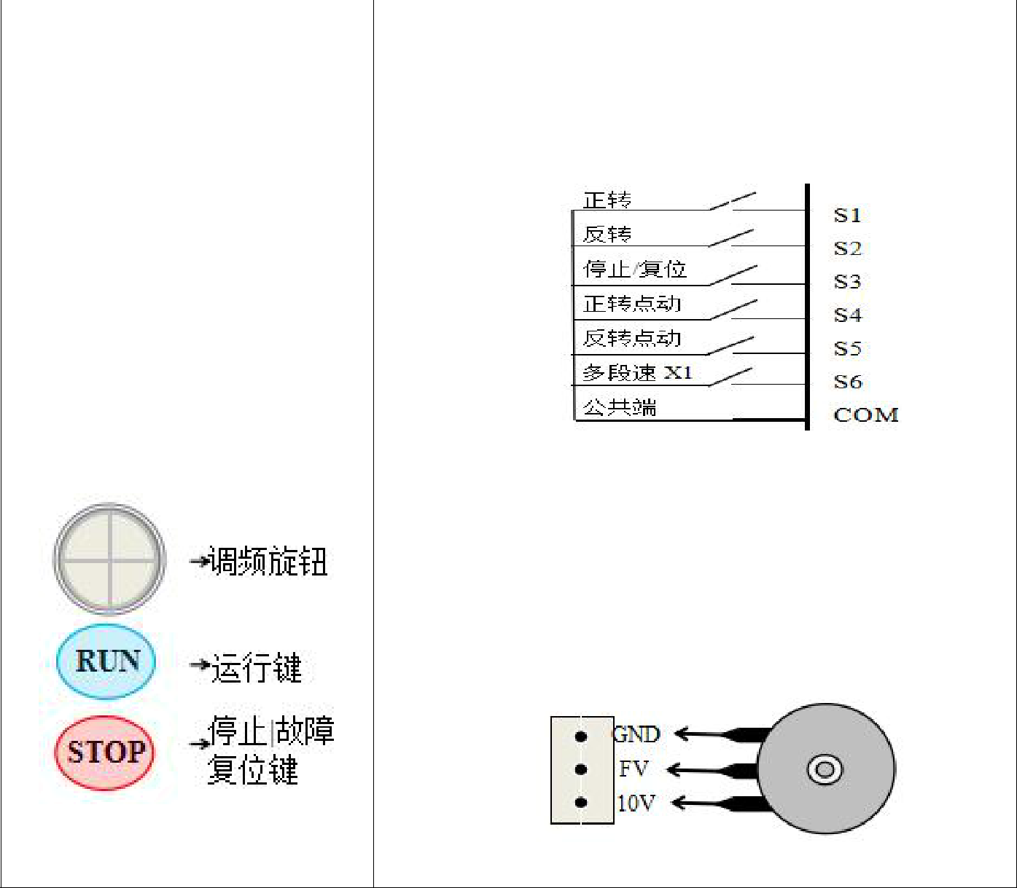

面板控制与调速如下图：

如果需要外接一个调速旋钮（4k～10k 电位器），需要将功能代码 **P.002** 的值改为 2，接线时将调速旋钮的三根线分别接至变频器控制端子的 GND、FV、10V 上，其中 FV 是信号，一般是电位器中间的那只脚，其他两脚任意接，如果旋钮方向反了互调一下 10V、GND 即可。

电位器接线如下图：

16



如果感觉电机加速或减速时间太长，可以修改加速时间 **P.014**、减速时间 **P.015** 来解决，一般建议在 3 秒以上，如果特殊要求那就调到满意为止，这个变频器很强你可以任意调。**（对减速时间要求很短需要外加制动电阻）**

如果参数调乱了可以修改应用库代码 **P.003** 的值，变频器所有参数恢复出厂设置。

若出现故障代码，请查阅说明书附故障排除章节尝试解决问题，如果无法解决问题可联系我们的售后，售后技术部将提供支持。

**快捷应用**

**本变频器预置了常用的多种应用库，仅设置 P.003 这一个参数，系统会自动修改应用库对应的其他相关参数,详细接线方法参见说明书 39 页。**

**如何添加遥控器：** 同时按操作面板的停止键和向上键 5 秒钟，屏幕显示‘-----’，

然后按遥控器任意键即可配对一部新的遥控器，并且会自动把遥控器的编码存储到操作面板内，最多可配 10 部遥控器。

**如何删除遥控器：** 同时按操作面板的停止键和向下键5秒钟，删除操作面板内所有储存的遥控器编码，操作面板不再接收遥控。

**关于遥控器使能/失能：** 需要设置一个外接端子参数的功能为32(遥控器使能/失能)。例如设 **P.074**=32，即端子 S6 与 COM 接通时遥控器无效，断开时遥控器有效。

详细遥控器功能参见说明书 56 页。

**注意：**遥控器编码是存储在操作面板内，所以移动操作面板时相配对的遥控器也会跟随。

**如何设置变频器来电自启：** 按设置 PRG 显示 P.000、按向上按键显示 P.001、按确

认 ENTER 后，把数值改为 4 然后按确认 ENTER 保存，最后按设置 PRG 返回待机状态。

**如何校准传感器反馈的实际值**：首先确定传感器接线正确的前提下，按设置 PRG

显示 P.000、按向上按键显示至 P.064、按确认 ENTER 后，把数值增大或者减小然后按

确认 ENTER 保存，按设置 PRG 返回待机页面，根据实际值变化可以进行多次校准。

**如何设置故障报警自动复位**：按设置 PRG 显示 P.000、按向上按键显示至 P.139、

按确认 ENTER 后，显示的数值为故障报警自动复位的次数，数值为 0 时不自动复位。

**功能参数表**

* 变频器的功能参数在使用操作面板进行操作时，参数代码对应一级菜单、参数设定值对应二级菜单。
* 当操作面板显示“**dErr**”时表示用户操作有误或该参数在运行中不可修改。
* 表示该参数运行中无法修改。

|  |  |  |  |  |
| --- | --- | --- | --- | --- |
|  |  |  | **基本参数** | |
| **参数代码与** | 设定范围 | 出厂 |  | 说明 |
| **名称** |  | 设定 |  |  |
| **P.000** | 0～65000 | 0 |  | 本参数的功能由 **P.190** 自定义 |
| **快捷参数** |  |  |  |  |
| **P.001** | 0～4 | 3 |  | 0：操作面板启停控制 |
| **运行指令通道** |  |  |  | 1：外接端子启停控制 |
|  |  |  |  | 2：485 通讯启停控制 |
|  |  |  |  | 3：自动识别运行指令 |
|  |  |  |  | （操作面板或外接端子或遥控同时有效） |
|  |  |  |  | 4：通电后自动启动，并且自动识别运行指令 |
|  |  |  |  | （操作面板或外接端子或遥控同时有效） |
| **P.002** | 0～16 | 1 |  | 0：按△、▽键数字给定或外部多段速给定 |
| **频率给定通道** |  |  |  | 1：面板电位器给定或外部多段速给定 |
|  |  |  |  | 2：FV 外接电位器给定或外部多段速给定 |
|  |  |  |  | 3：外部多段速给定 |
|  |  |  |  | 4：摆频参数给定 |
|  |  |  |  | 5：PID 控制给定 |
|  |  |  |  | 6：PLC 编程给定 |
|  |  |  |  | 7:4～20mA 电流信号 FI 给定或外部多段速给 |
|  |  |  |  | 定 |
|  |  |  |  | 8：面板电位器 + 多段速给定 |
|  |  |  |  | 9：面板电位器 + FV 给定 |
|  |  |  |  | 10：面板电位器 + FI 给定 |
|  |  |  |  | 11：FV + 数字给定（**P.008**） |
|  |  |  |  | 12：FI + 数字给定(**P.008**) |
|  |  |  |  | 13：FV + 多段速给定 |
|  |  |  |  | 14：FI + 多段速给定 |
|  |  |  |  | 15：转矩控制（V|F 分离）模式给定 |
|  |  |  |  | 16：485 通讯频率给定 |
|  |  |  |  |  |

|  |  |  |  |
| --- | --- | --- | --- |
| **P.003** | 0～40 | 根据 | 0：不使用应用库，所有参数（**P.000**-**P.190**） |
|  |  | 机型 | 恢复出厂默认值 |
| **应用库选择** |  |  | 1: 电接点压力表恒压供水控制模式 |
| **（宏设定）** |  |  | 2：传感器恒压供水控制模式，并且为多联机 |
|  |  |  | 供水主泵，485 通讯联网主站 |
|  |  |  | 3：正、反转速度不同控制模式 |
|  |  |  | 4：频率给定通道快速转换控制模式 |
|  |  |  | 5：维宏卡 400.00HZ 高速主轴雕刻机模式（务 |
|  |  |  | 必确认电机额定频率为 400.00HZ 高速主 |
|  |  |  | 轴，否则可能导致故障） |
|  |  |  | 6：延时自动停机控制模式 |
|  |  |  | 7：自动正反转控制模式 |
|  |  |  | 8：限位往复运动控制模式 |
|  |  |  | 9：收卷力矩控制模式 |
|  |  |  | 10：温度传感器恒温风机控制模式 |
|  |  |  | 注意变频器主板上的 NTC 跳线排针需要 |
|  |  |  | 连通 |
|  |  |  | 11：作为 1#辅机电机 485 通讯从站模式，接 |
|  |  |  | 收主泵变频器联网控制 |
|  |  |  | 12：作为 2#辅机电机 485 通讯从站模式，接 |
|  |  |  | 收主泵变频器联网控制 |
|  |  |  | 13：作为 3#辅机电机 485 通讯从站模式，接 |
|  |  |  | 收主泵变频器联网控制 |
|  |  |  | 14：作为 4#辅机电机 485 通讯从站模式，接 |
|  |  |  | 收主泵变频器联网控制 |
|  |  |  | 15：作为 5#辅机电机 485 通讯从站模式，接 |
|  |  |  | 收主泵变频器联网控制 |
|  |  |  | 16：作为 6#辅机电机 485 通讯从站模式，接 |
|  |  |  | 收主泵变频器联网控制 |
|  |  |  | 17：作为传感器恒压供水备用泵 485 通讯从 |
|  |  |  | 站，接收主泵变频器联网控制 |
|  |  |  | 21：作为多台变频器联机同步调速的主机， |
|  |  |  | 联机方式采用 485 通讯 |
|  |  |  | 22：作为多台变频器联机同步调速的从机， |
|  |  |  | 联机方式采用 485 通讯 |
|  |  |  | 30：八段速频率给定模式 |
|  |  |  | 31：灌装机带回吸功能模式 |
| **P.006** | 0～2 | 0 | 0：默认方向运行 |
| **运行方向选择** |  |  | 1：相反方向运行 |
|  |  |  |  |

|  |  |  |  |  |
| --- | --- | --- | --- | --- |
|  |  |  | 2：只允许一个方向运行 | |
| **P.007** | 0～65535 | 0 | 0 时允许所有参数修改,.不为 0 时禁止修改 | |
| **参数密码锁定** |  |  |  | 参数 |
| **P.008** | 0.00Hz～ | 25.00Hz | 频率由△、▽键数字给定时（**P.002**=0），每 | |
| **频率按键数字设** | P.009 |  | 次变频器通电后初始显示的频率值 | |
| **定初值** |  |  |  |  |
| **P.009** |  | 50.00Hz | 变频器允许输出的最高频率，其它频率参数 | |
| **上限频率** | 0.00～ |  | 设定值无法高于此上限频率 | |
| **P.010** | 650.00Hz | 0.00Hz | 变频器允许输出的最低频率，其它频率参数 | |
| **下限频率** |  |  | 设定值无法低于此下限频率 | |
| **P.011** | 0～2 | 0 | 0：减速停机 | |
| **停机方式** |  |  | 1：自由停机 | |
|  |  |  | 2：直流制动停机 | |
|  |  |  | 3: 先直流制动再反向制动停机 | |
| **P.012** | 0～3 | 0 | 0：线性 | 1：平方 1 |
| **V/F 曲线模式** |  |  | 2：平方 2 | 3：折线模式 |
| **P.013** | 0～15 | 6 | 为了补偿低频转矩特性，在低频工作区对输 | |
| **转矩提升** |  |  |  | 出电压进行提升补偿。 |
|  |  |  |  | |
| **P.014** |  | 10.0s | 加速时间 1 是指变频器由静止上升到上限频率 | |
| **加速时间 1** | 0.1～ |  |  | 所需的时间； |
| **P.015** | 3000.0s | 10.0s | 减速时间 1 是指变频器输出从上限输出频率下 | |
| **减速时间 1** |  |  |  | 降到静止所需的时间 |
| **P.016** | 1～16Khz | 1 | 1:载波频率随变频器温度自动调整 | |
| **载波频率** |  |  | 2～16：设置载波频率值 | |
| **P.017** |  | 15.00Hz | X1 与 COM 接通时为一段速 | |
| **一段速 X1** |  |  |  |  |
| **P.018** |  | 25.00Hz | X2 与 COM 接通时为二段速 | |
| **二段速 X2** |  |  |  |  |
| **P.019** |  | 30.00H | (X1 和 X2)与 COM 接通时为三段速 | |
| **三段速 X1+X2** | 0.00Hz～ |  |  |  |
| **P.020** | P.009 | 35.00Hz | X3 与 COM 接通时为四段速 | |
| **四段速 X3** |  |  |  |  |
| **P.021** |  | 40.00Hz | (X1 和 X3)与 COM 接通时为五段速 | |
| **五段速 X1+X3** |  |  |  |  |
| **P.022** |  | 45.00Hz | (X2 和 X3)与 COM 接通时为六段速 | |
| **六段速 X2+X3** |  |  |  |  |
| **P.023** |  | 50.00Hz | X1 X2 X3 同时与 COM 接通时为七段速 | |
| **七段速 X1+X2+X3** |  |  |  |  |
| **P.024** | 0.00Hz～ | 5.00HZ |  | 点动时输出的频率 |

20

|  |  |  |  |
| --- | --- | --- | --- |
| **点动运行频率** | P.009 |  |  |
| **P.025** | 0～ | 5.0S | 点动状态下的加速或减速过程时间 |
| **点动加减速时间** | 6500.0S |  |  |
| **P.026** | 0.01～ | 1.00HZ | 频率数字给定时调节频率增加/减少的幅度 |
| **频率调节步长** | 1.00HZ |  |  |
| **P.027** | 0.00～ | 2.00HZ | 直流制动时，当输出频率降至低于该设定值 |
| **直流制动开始频** | 5.00HZ |  | 时，直流制动开始 |
| **率** |  |  |  |
| **P.028** | 0%～20% | 5% | 直流制动时，变频器施加的直流制动电压百 |
| **直流制动电压** |  |  | 分比 |
| **P.029** | 0.1～ | 2.0S | 直流制动时，变频器施加的直流制动持续时 |
| **直流制动时间** | 15.0S |  | 间。 |
| **P.030** | 0.00Hz～ | 0.00 | 当变频器驱动异步电机时，负载增加，转差 |
| **转差频率补偿** | P.009 |  | 会增大，该参数可以设定补偿频率，降低滑 |
|  |  |  | 差 |
| **P.031** | 0.00Hz～ | 0.00Hz |  |
| **预置启动频率** | P.009 |  | 运行起始变频器的频率和该频率保持的时 |
| **P.032** | 0～ | 0.0s | 间，而后运行至给定频率 |
| **起动频率保持时** | 999.9s |  |  |
| **间** |  |  |  |
| **P.033** | 0～2 | 0 | 0：直接启动 |
| **启动运行方式** |  |  | 1：先直流制动再启动 |
|  |  |  | 2：转速追踪再启动 |
| **P.034** | 0～2 | 2 | 0：以下限频率运行 |
| **下限频率到达处** |  |  | 1：零速运行 |
| **理** |  |  | 2：待机休眠 |
|  |  | **简易 PLC 运行参数** | |
| **参数代码** | 设定范围 | 出厂 | 说明 |
| **与名称** |  | 设定 |  |
| **P.035** | 0～4 | 1 | 0: 每阶程序运行，完成后，以程序一为起始 |
| **PLC 程序运行选** |  |  | 循环 |
| **择** |  |  | 1: 每阶程序运行，完成后，停止，方向反 |
|  |  |  | 转，以程序 1 为起始循环 |
|  |  |  | 2: 每阶程序运行，完成后，最后保持程序六 |
|  |  |  | 速度 |
|  |  |  | 3: 每阶程序运行，完成后，以程序二为起始 |
|  |  |  | 循环 |
|  |  |  | 4： 每阶程序运行，完成后，停止，方向反 |
|  |  |  | 转，以程序二为起始循环 |
|  |  |  |  |

21

|  |  |  |  |
| --- | --- | --- | --- |
| **P.036** | 0.00Hz～ | 0.00HZ | 程序 1 运行的频率 |
| **程序 1 运行速度** | P.009 |  |  |
| **P.037** | 0～65000 | 0 | 程序 1 运行的时间，0 为跳过此段程序 |
| **程序 1 运行时间** |  |  |  |
| **P.038** | 0:键盘电 | 0 | 此程序 2 运行的频率,可以用键盘电位器或 |
| **程序 2 频率给定** | 位器 |  | 外接电位器给定，运行时可随意调节 |
| **通道** | 1：外接电 |  |  |
|  | 位器 FV |  |  |
| **P.039** | 0～65000 | 10 | 程序 2 运行的时间，0 为跳过此段程序 |
| **程序 2 运行时间** |  |  |  |
| **P.040** | 0.00Hz～ | 0.00HZ | 程序 3 运行的频率 |
| **程序 3 运行速度** | P.009 |  |  |
| **P.041** | 0～65000 | 0 | 程序 3 运行的时间，0 为跳过此段程序 |
| **程序 3 运行时间** |  |  |  |
| **P.042** | 0.00Hz～ | 0.00HZ | 程序 4 运行的频率 |
| **程序 4 运行速度** | P.009 |  |  |
| **P.043** | 0～65000 | 0 | 程序 4 运行的时间，0 为跳过此段程序 |
| **程序 4 运行时间** |  |  |  |
| **P.044** | 0.00Hz～ | 0.00HZ | 程序 5 运行的频率 |
| **程序 5 运行速度** | P.009 |  |  |
| **P.045** | 0～65000 | 0 | 程序 5 运行的时间，0 为跳过此段程序 |
| **程序 5 运行时间** |  |  |  |
| **P.046** | 0.00Hz～ | 0.00HZ | 程序 6 运行的频率； |
| **程序 6 运行速度/** | P.009 |  | 当停机方式(**P.011**=3)为先直流制动后反向 |
| **反向制动频率** |  |  | 制动时，此参数复用为反向制动频率 |
| **P.047** | 0～65000 | 0 | 程序 6 运行的时间，0 为跳过此段程序； |
| **程序 6 运行时间/** |  |  | 当停机方式(**P.011**=3)为先直流制动后反向 |
| **反向制动时间** |  |  | 制动时，此参数复用为反向制动时间 |
| **P.048** | 0～2 | 1 | 1：单位为 秒 |
| **程序运行时间单** |  |  | 2：单位为 分 |
| **位选择** |  |  |  |
| **P.049** | 0～65500 | 0 | 设为 0 时，无限循环，其他数值为循环次数， |
| **程序运行循环次** |  |  | 到达次数后变频器停机 |
| **数** |  |  |  |
| **P.050** | 0～1` | 0 | 0：重新第 1 段开始再启动 |
| **程序再启动方式** |  |  | 1：从上次的停机时的阶段与时间再启动 |
|  |  | **PID 参数** | |
| **参数代码** | 设定范围 | 出厂 | 说明 |
| **与名称** |  | 设定 |  |
|  |  |  |  |

22

|  |  |  |  |  |
| --- | --- | --- | --- | --- |
| **P.051** | 0.0 ～ | 2.0% | 该检测值相对的是压力表满量程（100%）， | |
| **反馈断线检测值** | 100.0% |  | 系统一直检测 PID 反馈量，当失压或反馈值 | |
|  |  |  | 小于反馈断线检测值时，反馈断线故障指示 | |
|  |  |  |  | 灯亮， |
| **P.052** | 0～1 | 1 | 0：PID 手动调速，由手动调节面板电位器给 | |
| **PID 调速** |  |  |  | 定速度。 |
| **自动/手动选择** |  |  | 1：PID 自动调速，由传感器反馈的实际值与 | |
|  |  |  | 设定值计算得到实时的调节速度。 | |
| **P.053** | 0～2 | 1 | 0：恒压无睡眠模式 （适合大型水务、多联 | |
| **睡眠/唤醒** |  |  | 机） |  |
| **控制模式选择** |  |  | 1：恒压睡眠模式 | （适合通用水泵恒压） |
|  |  |  | 2：扰动睡眠模式 | （适合柱塞泵） |
|  |  |  | 3: 多段速睡眠模式（适合负压风机温控调 | |
|  |  |  | 速） |  |
| **P.054** | 0.0～9.9 | 0.2 | 在睡眠状态，当传感器反馈的实际值与设定 | |
| **差值区间** |  |  | 值的偏差大于差值区间时，变频器唤醒运行 | |
| **P.055** | 0～ | 2.0s | 用来滤除抖动，睡眠延迟时间仅对恒压睡眠 | |
| **睡眠延迟时间** | 999.9s |  | 模式或多段速睡眠模式时有效 | |
| **P.056** | 0～ | 0.1s | 用来滤除抖动，唤醒延迟时间仅对恒压睡眠 | |
| **唤醒延迟时间** | 999.9s |  | 模式或多段速睡眠模式时有效 | |
| **P.057** | 0.00～ | 35.00HZ | 在运行状态，当传感器反馈的实际值达到设 | |
| **睡眠频率** | 50.00HZ |  | 定值后若运行频率低于睡眠频率时变频器会 | |
|  |  |  | 进入睡眠。 |  |
|  |  |  | 此参数设定值为 0.00 时：变频器会智能探索 | |
|  |  |  | 睡眠频率。 |  |
| **P.058** | 1.00～ | 5.00HZ | 当多段速睡眠模式（**P.053**=3）时，传感器反 | |
| **频率挡位** | 50.00HZ |  | 馈的实际值与设定值每偏差一个单位时频率 | |
|  |  |  | 增加值。 |  |
|  |  |  |  |  |
| **P.060** | 0～1 | 1 | 0：正反馈，传感器反馈的实际值大于设定值 | |
| **PID 传感器反馈** |  |  | 时，输出频率越高，常用于风机恒温。 | |
| **模式** |  |  | 1：负反馈，传感器反馈的实际值小于设定值 | |
|  |  |  | 时，输出频率越高，常用于恒压供水。 | |
| **P.061** | 0.1～ | 200.0 | PID 控制调节比例，P 值越大频率调节幅值越 | |
| **PID 比例 P** | 1000.0 |  | 大，波动越大 | |
| **P.062** | 0.1～ | 6.0 | PID 响应速度，I 值越大，响应越快，波动越 | |
| **PID 积分 I** | 100.0 |  |  | 大 |
| **P.063** | 0.1～ | 3.0 | PID 过调修正，D 值越大，过调修正越快，波 | |
| **PID 微分 D** | 100.0 |  |  | 动越大 |
|  |  |  |  |  |

23

|  |  |  |  |
| --- | --- | --- | --- |
| **P.064** | 1%～200% | 100% | 对传感器反馈来的实际值进行校准 |
| **传感器校准** |  |  |  |
| **P.065** | 0～5 | 5 | 0：外接端子 FV（0～10V）电压模拟量反馈 |
| **传感器接入类型** |  |  | 1：外接端子 FI（4～20mA）电流模拟量反馈 |
|  |  |  | 2：外接段子 FV 为负温度系数（NTC）热敏电 |
|  |  |  | 阻 |
|  |  |  | 3：外接端子 FV（0～5V）电压模拟量反馈 |
|  |  |  | 4：外接端子 FV（0.5～4.5V）电压模拟量反 |
|  |  |  | 馈 |
|  |  |  | 5：自动识别外接端子 FV（0～10V）电压模 |
|  |  |  | 拟量反馈或外接端子 FI（4～20mA）电 |
|  |  |  | 流模拟量反馈 |
| **P.066** | 0.0～ | 0.1s | 计算周期越大则响应越慢 |
| **PID 计算周期** | 10.0s |  | 计算周期越小则响应越灵敏 |
| **P.067** | 0．0～9.9 | 2.5 | 用来设定 PID 控制的给定量 |
| **设定值数字给定** |  |  |  |
| **P.068** | 1.0～9.9 | 9.9 | 设置传感器的最大量程 |
| **传感器量程** |  |  |  |
|  |  | **输入输出端子参数** | |
| **参数代码** | 出厂设定 | | 说明 |
| **与名称** |  |  |  |
| **P.069** | 3：正转运行 | | 0：无功能 |
| **输入端子 S1 功能** |  |  | 1：急停/自由停机 (常闭式) |
| **P.070** | 4 反转运行 | | 2：正向/反向选择（接通反向、断开正向） |
| **输入端子 S2 功能** |  |  | 3:正转运行开关（接通正转运行、断开停机） |
| **P.071** | 5：停机开关/故障复 | | 4：反转运行开关（接通反转运行、断开停机） |
| **输入端子 S3 功能** | 位（常开式） | | 5：停机开关/故障复位（常开式） |
| **P.072** | 22：正转点动开关 | | 6：UP 升速（接通数值增加） |
| **输入端子 S4 功能** |  |  | 7：DOWN 降速（接通数值减小） |
| **P.073** | 23：反转点动开关 | | 8：触发运行开关（常开式） |
| **输入端子 S5 功能** |  |  | 9：多段速选择端子 X1 的通道 |
| **P.074** | 9：多段速 X1 的通道 | | 10：多段速选择端子 X2 的通道 |
| **输入端子 S6 功能** |  |  | 11：多段速选择端子 X3 的通道 |
|  |  |  | 12:两线式运行开关（接通运行、断开停机） |
|  |  |  | 13:运行/停止触发复用开关（开/停按键） |
|  |  |  | 14：三线式正向（与三线式运行组合，用作 |
|  |  |  | 选择方向） |
|  |  |  | 15：三线式反向（与三线式运行组合，用作 |
|  |  |  | 选择方向） |
|  |  |  |  |

24

|  |  |  |  |
| --- | --- | --- | --- |
|  |  |  | 16：计数器计数输入脉冲通道 ，超过最大计 |
|  |  |  | 数值 65500 后，自动重新从零开始计数 |
|  |  |  | 17：计数器清零 |
|  |  |  | 18：定时器开始定时(时间单位由 |
|  |  |  | **P.048** 定义) |
|  |  |  | 19：定时器清零 |
|  |  |  | 20:三线式正转运行开关 |
|  |  |  | 21 三线式反转运行开关 |
|  |  |  | 22：正转点动开关 |
|  |  |  | 23：反转点动开关 |
|  |  |  | 24：停止开关/故障复位（常闭式） |
|  |  |  | 25： 正转限位开关（常闭式） |
|  |  |  | 26： 反转限位开关（常闭式） |
|  |  |  | 27：PID 自动（闭环）/手动（开环）调速转 |
|  |  |  | 换（接通自动/断开手动） |
|  |  |  | 28：紧急刹车停机（常闭式） |
|  |  |  | 29：摆频暂停 |
|  |  |  | 30：摆频状态复位 |
|  |  |  | 31：PID 闭环失效 |
|  |  |  | 32：射频遥控器使能/失能（断开使能） |
|  |  |  | 33：加减速时间 2 选择端子 |
|  |  |  | 34：加减速时间 3 选择端子 |
|  |  |  | 35：加减速时间 4 选择端子 |
|  |  |  | 36：PLC 程序运行暂停 |
|  |  |  | 37：从机联机同步运行使能/失能（闭合使能） |
|  |  |  | 38: 当前频率给定通道切换到面板电位器 |
|  |  |  | 39: 恒压（温）自动/手动切换(闭合手动) |
|  |  |  | 40: 运行面板电位器给定频率 |
|  |  |  | 41：运行多段速通道 X1 给定频率 |
|  |  |  | 42：运行多段速通道 X2 给定频率 |
|  |  |  | 43：运行多段速通道 X3 给定频率 |
|  |  |  | 44：应急模式（无睡眠停机功能） |
|  |  |  | 45: 火灾模式（全速运行、无自保护、 |
|  |  |  | 故障不停机） |
|  |  |  |  |
| **P.075** | 0～1 | 1 | 0：上电时端子运行命令无效 |
| **上电时端子运行** |  |  | 1：上电时端子运行命令有效 |
| **命令保护选择** |  |  |  |
|  |  |  |  |

25

|  |  |  |  |  |
| --- | --- | --- | --- | --- |
| **P.076** | 0～20 | 0 | 0: 无输出 |  |
| **晶体管输出(Y1)** |  |  | 1：变频器处于运行状态时，端子输出指示信 |  |
| **功能选择** |  |  | 号。 |  |
|  |  |  | 2：频率到达(**P.OO8** 设定值)时输出指示 |  |
|  |  |  | 3：输出到达上限频率（**P.OO9**）时输出指示 |  |
|  |  |  | 4：输出到达下限频率(**P.010**)时输出指示 |  |
| **P.077** | 0～20 | 5 |  |
| **2#输出继电器功** |  |  | 5：故障输出指示 |  |
|  |  |  |  |
| **能选择** |  |  | 6：计数到达输出(**P.082**)指示 |  |
|  |  |  |  |
|  |  |  | 7：定时器到达输出（**P.083**）指示 |  |
|  |  |  | 8: 4～20ma 断线输出指示 |  |
|  |  |  | 10：2 号辅机、备用泵开机输出指示 |  |
|  |  |  | 11：制动电阻输出指示 |  |
|  |  |  | 12：PID 下限报警输出指示 |  |
|  |  |  | 13：PID 上限报警输出指示 |  |
|  |  |  | 14：风扇运行输出指示 |  |
|  |  |  | 19：正转状态指示 |  |
|  |  |  | 20：反转状态指示 |  |
|  |  |  | 21：低水压报警输出指示 |  |
|  |  |  | 22：高水压报警输出指示 |  |
|  |  |  | 23：反馈断线输出指示 |  |
|  |  |  | 24：缺水输出指示 |  |
| **P.078** | 0～20 | 1 | 0:无输出 |  |
| **1#带延时输出继** |  |  | 1：变频器处于运行状态时，端子输出指示信 |  |
| **电器功能选择** |  |  | 号。 |  |
|  |  |  | 2：频率到达(**P.OO8** 设定值)时输出指示 |  |
|  |  |  |  |
|  |  |  | 3：输出到达上限频率（**P.OO9**）时输出指示 |  |
|  |  |  | 4：输出到达下限频率(**P.010**)时输出指示 |  |
|  |  |  | 5：故障输出指示 |  |
|  |  |  | 6：计数到达输出(**P.082**)指示 |  |
|  |  |  | 7：定时器到达输出（**P.083**）指示 |  |
|  |  |  | 8: 4～20ma 断线输出指示 |  |
|  |  |  | 9： 1 号辅机、备用泵开机输出指示 |  |
|  |  |  | 10：保留 |  |
|  |  |  | 11：制动电阻输出指示 |  |
|  |  |  | 12：PID 下限报警输出指示 |  |
|  |  |  | 13：PID 上限报警输出指示 |  |
|  |  |  | 14；风扇运行输出指示 |  |
|  |  |  | 15:变频器运行后继电器吸合并且开始计时， |  |
|  |  |  | 到达延时时间（**P.079**）后继电器断开， |  |
|  |  |  |  |  |

26

|  |  |  |  |  |  |
| --- | --- | --- | --- | --- | --- |
|  |  |  |  | 并且变频器停机。 |  |
|  |  |  |  | 16：变频器运行后继电器吸合并且开始计时， | |
|  |  |  |  | 到达延时时间（**P.079**）后继电器断开。 | |
|  |  |  |  | 17：变频器运行后端子计数器开始计数，到 | |
|  |  |  |  | 达计数值后继电器吸合、延时开始，并 | |
|  |  |  |  | 且变频器停机，等待延时时间（**P.079**） | |
|  |  |  |  | 到达后继电器断开、计数器归零，并且 | |
|  |  |  |  | 变频器重新运行。 |  |
|  |  |  |  | 18：变频器运行后端子计数器开始计数，到 | |
|  |  |  |  | 达计数值后继电器吸合、延时开始，等 | |
|  |  |  |  | 待延时时间（**P.079**）到达后继电器断开、 | |
|  |  |  |  | 计数器归零。 |  |
|  |  |  |  | 19：正转状态指示 |  |
|  |  |  |  | 20：反转状态指示 |  |
|  |  |  |  | 21：低水压报警输出指示 |  |
|  |  |  |  | 22：高水压报警输出指示 |  |
|  |  |  |  | 23：反馈断线输出指示 |  |
|  |  |  |  | 24：缺水输出指示 |  |
| **P.079** | 0～ | 0s |  | 与 **P.078** 组合使用，开始计时，时间单位由 | |
| **1#继电器延时输** | 65000s |  |  | **P.048** 定义，计时到达后，继电器输出； | |
| **出时间** |  |  |  |  |  |
| **P.080** | 0～5 | 0 |  | 0：输出频率 ，范围 0～最大频率 | |
| **模拟输出 FO** |  |  |  | 1：输出电流 范围 0～2 倍额定电流 | |
|  |  |  |  | 2：输出电压 范围 0～2 倍额定电源电压 | |
|  |  |  |  | 3：输出功率 范围 0～2 倍额定功率 | |
|  |  |  |  | 4：输出模拟量 FV 输入 | 范围 0～10V |
|  |  |  |  | 5：输出模拟量 FI 输入 | 范围 0～20mA |
| **P.081** | 1～1000% | 100% |  | 调节 FO 模拟输出的增益，以适应不同的输出 | |
| **FO 输出增益** |  |  |  | 量程。 | |
| **P.082** | 0～65500 | 0 |  | 端子计数值大于所设定值时，触发动作 | |
| **计数器设定值** |  |  |  |  |  |
| **P.083** | 0～65500 | 0 |  | 时间值大于所设定值时，触发动作；时间单 | |
| **定时器设定值** |  |  |  | 位由 **P.048** 定义 | |
|  |  |  | **摆频参数** | |  |
| **参数代码** | 设定范围 | 出厂 |  | 说明 |  |
| **与名称** |  | 设定 |  |  |  |
| **P.084** | 0～80% | 40% |  | 中心频率对应上下摆动的幅值 | |
| **摆频幅值** |  |  |  |  |  |
|  |  |  |  |  |  |

27

|  |  |  |  |  |
| --- | --- | --- | --- | --- |
| **P.085** | 0～80% |  | 20% | 摆频上限或下限回跳幅值 |
| **摆频幅值突跳** |  |  |  |  |
| **P.086** | 0.1～ |  | 5.0s | 以中心频率做向上摆动时的上升频率所用时 |
| **摆频上升时间** | 3000.0 |  |  | 间 |
| **P.087** | 0.1～ |  | 5.0s | 以中心频率做向下摆动时的下降频率所用时 |
| **摆频下降时间** | 3000.0 |  |  | 间 |
| **P.088** | 0～2 |  | 1 | 0:键盘上下按键数值给定中心频率值，上电 |
| **摆频中心频率给** |  |  |  | 初始频率显示为 **P.008** 设定的频率值 |
| **定方式** |  |  |  | 1：键盘电位器旋钮给定中心频率值。 |
|  |  |  |  | 2：外接电位器给定中心频率值 |
|  |  | **转矩控制（V|F 分离）参数** | | |
| **参数代码** | 设定范围 |  | 出厂 | 说明 |
| **与名称** |  |  | 设定 |  |
| **P.089** | 0～2 |  | 0 | 0：面板电位器 |
| **速度限定通道** |  |  |  | 1：端子电位器 FV |
|  |  |  |  | 2：由 **P.092** 数字给定 |
| **P.090** | 0～2 |  | 2 | 0：面板电位器 |
| **转矩限定通道** |  |  |  | 1：端子电位器 FV |
|  |  |  |  | 2：由 **P.093** 数字给定 |
| **P.091** | 0～1 |  | 0 | 0：无摆杆、摆辊反馈 |
| **摆杆、摆辊反馈** |  |  |  | 1：端子电位器 FV 反馈 |
| **P.092** | 0.00Hz～ |  | 25.00HZ | 当速度限定通道为数字给定时有效 |
| **速度限定数字给** | P.009 |  |  |  |
| **定初值** |  |  |  |  |
| **P.093** | 1～ |  | 40.0% | 当转矩限定通道为数字给定时有效 |
| **转矩限定数字给** | 100.0% |  |  |  |
| **定初值** |  |  |  |  |
|  |  |  | **遥控器参数** | |
| **P.094** |  |  | 16 | 0：定义按键无效 |
| **遥控器按键“A”** |  |  |  | 1：保留 |
| **功能** |  |  |  | 2：频率给定方式与键盘电位器给定切转键 |
| **P.095** |  |  | 17 | 3：当前频率与一段速频率（**P.017**）转换键 |
| **遥控器按键“B”** |  |  |  | 4：当前频率与二段速频率（**P.018**）转换键 |
| **功能** |  |  |  | 5：当前频率与 **P.008** 设定值转换 |
| **P.096** |  |  | 15 | 6：当前频率通与 PLC 编程控制转换 |
| **遥控器按键“C”** |  |  |  | 7：当前频通道与 PID 控制转换键 |
| **功能** |  |  |  | 8：输出继电器 K 状态转换键 |
| **P.097** | 0～17 |  | 14 | 9：输出延时继电器 T 状态转换键 |
| **遥控器按键“D”** |  |  |  | 10：设置为反转运行键 |
|  |  |  |  |  |

28

|  |  |  |  |
| --- | --- | --- | --- |
| **功能** |  |  | 11：设置为正转点动键 |
| **P.098** |  | 0 | 12：设置为反转点动键 |
| **遥控器按键“E”** |  |  | 13：恒压（温）自动/手动切换 |
| **功能** |  |  | 14：数字给定频率减小 |
| **P.099** |  | 0 | 15：数字给定频率增大 |
| **遥控器按键“F”** |  |  | 16：设置为正转运行键 |
| **功能** |  |  | 17：设置为停止复位键 |
|  |  |  | 18：输出继电器 K 点动 |
|  |  |  | 19：输出延时继电器 T 点动 |
|  |  |  | 以上均可在变频器运行中转换，请确保操作 |
|  |  |  | 安全！ |
|  |  | **水务参数** | |
| **参数代码** | 设定范围 | 出厂 | 说明 |
| **与名称** |  | 设定 |  |
| **P.100 缺水保护** | 0.0S～ | 900.0S | 报缺水故障（**EF**）后,经过此时间延时，变频 |
| **自动复位延时** | 6553.6S |  | 器复位故障代码 |
| **P.101** | 0.0S～ | 0.0S | 当运行频率大于缺水保护阀值频率（**P.103**） |
| **水泵缺水保护时** | 6553.6S |  | 并且检测到水泵压力低于缺水保护压力阀值 |
| **间** | 秒 |  | （**P.102**）,开始计时，到达本参数设定时间 |
|  |  |  | 值后，水泵缺水保护停机，变频器显示 **EF** 报 |
|  |  |  | 警；本参数设为 0 时，水泵缺水保护功能无 |
|  |  |  | 效 |
| **P.102 缺水保护** | 0～ | 0.3bar | 报缺水故障（EF）后,当水泵压力高于缺水保 |
| **压力阀值** | 9.9bar |  | 护压力阀值时，变频器复位故障代码 |
| **P.103** | 0.00～ | 48.00HZ | 运行频率大于缺水保护阀值频率后，**P.103**、 |
| **缺水保护阀值频** | 50.00HZ |  | **P.102**、**P.101** 逻辑与构成缺水保护是否动作 |
| **率** |  |  |  |
| **P.104** | 0～ | 9.0bar | 当压力反馈值大于高水压报警设定值后，开 |
| **高水压报警设定** | 9.9bar |  | 始延时，当延时到达后变频器报警 **EH**(不停 |
| **值** |  |  | 机)； |
| **P.105** | 0.0～ | 3.0s | 高水压报警延时时间为 0 时，不报警。 |
| **高水压报警延时** | 999.9s |  |  |
| **时间** |  |  |  |
| **P.106** | 0～ | 0.1bar | 当压力反馈值小于低水压报警设定值后，开 |
| **低水压报警设定** | 9.9bar |  | 始延时，当延时到达后变频器报警 **EL**（不停 |
| **值** |  |  | 机）；低水压报警延时时间为 0 时，不报警。 |
| **P.107** | 0.0～ | 0.0s |  |
| **低水压报警延时** | 999.9s |  |  |
| **时间** |  |  |  |
|  |  |  |  |

29

|  |  |  |  |
| --- | --- | --- | --- |
| **P.108** | 0～1 | 0 | 0：通过 485 通讯联网，自动识别辅机台数量， |
| **辅机联网方式** |  |  | 最多 6 台辅机 |
|  |  |  | 1：通过主泵输出继电器控制辅机（**P.078**=9 |
|  |  |  | 时，控制一台辅机；**P.077**=10、**P.078**=9 |
|  |  |  | 时，控制两台辅机） |
| **P.109** | 1～ | 10.0S | 主泵同时满足投入辅机时间条件 A 与投入辅 |
| **投入运行辅机时** | 1000.0S |  | 机频率条件 B 时，将增加投入一台辅机 |
| **间条件 A** |  |  |  |
| **P.110** | 0.00Hz～ | 49.00HZ |  |
| **投入运行辅机频** | P.009 |  |  |
| **率条件 B** |  |  |  |
| **P.111** | 1～ | 5.0S | 主泵同时满足切除辅机时间条件 A 与切除辅 |
| **切除辅机时间条** | 1000.0S |  | 机频率条件 B 时，将切除一台辅机 |
| **件 A** |  |  |  |
| **P.112** | 0.00Hz～ | 40.00HZ |  |
| **切除辅机频率条** | P.009 |  |  |
| **件 B** |  |  |  |
| **P.113** | 0～2 | 0 | 0：多泵主辅控制 |
| **多联机运行模式** |  |  | 1：多泵同步控制 |
|  |  |  | 2：一用一备控制 |
| **P.114** | 0～ | 0Min | 当到达多联机轮换间隔时间后，辅机运 |
| **多联机轮换间隔** | 65000Min |  | 行顺序轮换一遍, |
| **时间** |  |  | 设为 0 时，不轮换 |
| **P.115** | 0～1 | 0 | 0: 备用泵无动作 |
| **一用一备动作选** |  |  | 1：由轮换时间（**P.114**）控制备用泵轮换主 |
| **择** |  |  | 泵 |
|  |  |  | 2: 当主泵故障停机时备用泵顶替主泵 |
|  |  |  | 3: 由轮换时间（**P.114**）控制备用泵轮换主 |
|  |  |  | 泵并且当主泵故障停机时备用泵顶替主 |
|  |  |  | 泵 |
|  |  |  | * 当 主 泵 多 联 机 方 式 为 一 用 一 备 时 |
|  |  |  | （**P.108**=2）,辅机需设为备用泵（**P.003**=17）； |
|  |  |  | 主泵轮换备用泵仅是控制备用泵开停，备用 |
|  |  |  | 泵的恒压参数由备用泵变频器 PID 参数设置 |
|  |  |  | * |
| **P.116** | 0～3 | 0 | 0：功能无效 |
| **水泵电机防锈住/** |  |  | 1：每当电机停转超过 12 小时，变频器会自 |
| **防冻** |  |  | 动启动电机，当电机速度达到 35HZ 后自动 |
|  |  |  | 停止电机；此动作可防止电机锈住 |
|  |  |  |  |

30

2：每当电机停转超过 3 小时，变频器会自动启动电机，当电机速度达到 30HZ 后自动停止电机；此动作可防止水泵或管路冻坏3：每当电机停转超 10 分钟，变频器会自动启动电机，当速度达到 25HZ 后自动停止电机

**\*以上功能仅在自动模式下有效，务必保证电**

**机的自动运行不会产生安全风险\***

**显示面板参数**

|  |  |  |  |  |
| --- | --- | --- | --- | --- |
|  | **参数代码** | 设定范围 | 出厂 | 说明 |
|  | **与名称** |  | 设定 |  |
|  | **P.117** | 0～2 | 0 | 1：变频器的参数备份（上传）到面板内存 |
|  | **面板备份参数** |  |  | 2：面板备份的参数下载到变频器 （仅下载 |
|  |  |  |  | **P.000**-**P.126** 参数） |
|  | **P.118** |  | 16 | 0：定义按键无效 |
|  | **自定义快捷功能** |  |  | 1：保留 |
|  | **按键[RUN]** |  |  | 2：当前频率给定方式与键盘电位器给定转换 |
|  | **P.119** |  | 0 | 3：当前频率与一段速频率（**P.017**）转换键 |
|  | **自定义快捷功能** |  |  | 4：当前频率与二段速频率（**P.018**）转换键 |
|  | **按键[MFK]** | 0～17 |  | 5：当前频率与 **P.008** 设定值转换 |
|  |  |  |  | 6：当前频率通与 PLC 编程控制转换 |
|  |  |  |  | 7：当前频通道与 PID 控制转换键 |
|  |  |  |  | 8：输出继电器 K 状态转换键 |
|  |  |  |  | 9：输出延时继电器 T 状态转换键 |
|  |  |  |  | 10：设置为反转运行键 |
|  |  |  |  | 11：设置为正转点动键 |
|  |  |  |  | 12：设置为反转点动键 |
|  |  |  |  | 13：恒压（温）自动/手动切换 |
|  |  |  |  | 14：数字给定频率减小 |
|  |  |  |  | 15：数字给定频率增大 |
|  |  |  |  | 16：设置为正转运行键 |
|  |  |  |  | 17：设置为停止复位键 |
|  |  |  |  | 18：输出继电器 K 点动 |
|  |  |  |  | 19：输出延时继电器 T 点动 |
|  |  |  |  | 以上均可在变频器运行中转换，请确保操作 |
|  |  |  |  | 安全！ |
|  | **P.120** | 0～1 | 0 | 0：通用显示面板 |
|  | **显示面板类型** |  |  | 1：恒压供水/恒温风机专用显示面板 |
|  | **P.121** | 0～1 | 1 | 0：无动态运行指示 |
|  | **动态跑码运行指** |  |  | 1：变频器运行状态下，显示屏第一位显示动 |
|  |  |  |  |  |

31

|  |  |  |  |  |
| --- | --- | --- | --- | --- |
| **示** |  |  | 态旋转跑码灯，并且旋转方向跟随变频器 | |
|  |  |  | 运转方向变换 |  |
| **P.122** | 0～17 | 2 | 0：无显示 |  |
| **副（下）数码屏显** |  |  | 1：显示输出电流 | (0.0～1000.0A) |
| **示内容** |  |  | 2: 显示输入电压 | (0～1000v) |
|  |  |  | 3：显示变频器内部温度 | (0～150℃) |
|  |  |  | 4：显示 PID 反馈的测量值 |  |
|  |  |  | 5：显示 PID 设定的值与反馈值 | |
|  |  |  | 6：显示端子计数器数值 | (0～65000) |
|  |  |  | 7：显示定时器数值 | (0～65000) |
|  |  |  | 8：显示本次运行时间分钟 | (0～64800) |
|  |  |  | 停止自动清零 |  |
|  |  |  | 9：显示 PLC 程序运行阶段 | (0～6) |
|  |  |  | 10：显示外接端子输入状态（0 表示未接通； | |
|  |  |  | 1 表示接通），FWD、REV、X1、X2、X3 | |
|  |  |  | 分别对应个、十、百、千、万位 | |
|  |  |  | 11：显示外接热电耦的给定与测量值 | |
|  |  |  | 12：显示模拟输入 AI | (0.00～20.00mA) |
|  |  |  | 13：显示上次故障代码 |  |
|  |  |  | 14：显示电机转速 |  |
|  |  |  | 15：显示面板电位器给定值 | |
|  |  |  | 16：显示当前 485 通讯地址 | |
|  |  |  | 17：显示文本 【2 号辅助电机】与外接端子 | |
|  |  |  | 输入状态 |  |
|  |  |  | 18: 显示直流母线电压 | (0～1000v) |
|  |  |  | *参数设置后，将在下次上电后显示* | |
| **P.123** | 0～2 | 0 | 0:显示当前变频器的输出频率 | |
| **主（上）数码屏显** |  |  | 1：显示电机的转速，需设定正确的电机极数 | |
| **示内容** |  |  | （**P.124**） |  |
|  |  |  | 2：显示设定的目标频率 |  |
| **P.124** | 2～24 | 4 | 电动机的额定极数 | |
| **电机极数** |  |  |  |  |
| **P.125** | 1～1000% | 100% | 速度显示比例，当 **P.123**=1（显示速度）时 | |
| **速比系数** |  |  | 有效 |  |
|  |  | **保护功能参数** | |  |
| **参数代码** | 设定范围 | 出厂 | 说明 |  |
| **与名称** |  | 设定 |  |  |
| **P.126** | 0.1A～上 | 根据机 | 出厂设定值为变频器额定电流上限 | |
| **电机额定电流** | 限电流 | 型 |  |  |
|  |  |  |  |  |

32

|  |  |  |  |
| --- | --- | --- | --- |
| **P.127** | 0.1KW～ | 根据机 | 出厂设定值为 100%的变频器标称输出功率 |
| **电机额定功率** | 900.0KW | 型 |  |
| **P.128** | 110V～ | 根据机 | 出厂设定值为 100%的变频器标称输出电压 |
| **电机额定电压** | 600V | 型 |  |
| **P.129** | 50.00～ | 50.00Hz | 电机额定频率，普通电机为 50HZ，高速主轴 |
| **电机额定频率** | P.009 |  | 电机为 400HZ |
| **P.130** | 111.0%～ | 120．0% | 该功能码是设置接通刹车电阻的起始母线电 |
| **刹车电阻介入值** | 150% |  | 压，适当调整该值可有效对负载进行制动。 |
| **P.132** | 65%～90% | 85% | 输入电压低于额定电压与欠压保护下限值百 |
| **欠压保护下限值** |  |  | 分比时，变频器显示 **P.oFF** 报警，并停机； |
|  |  |  | 欠压保护下限值设为 0 时，失能欠压保护 |
| **P.133** | 0～1 | 0 | 0：无保护 |
| **三相输出不平衡** |  |  | 1：当输出缺相或电机三相电流不平衡时，变 |
| **保护** |  |  | 频器显示 **PHS** 报警，并停机 |
| **P.134** | 110%～ | 125% | 输入电压高于额定电压与过压保护上限值百 |
| **过压保护上限值** | 140% |  | 分比时，变频器显示 **oU** 报警，并停机； |
|  |  |  | 过压保护上限值设为 0 时，失能过压保护 |
| **P.135** | 0-2 | 1 | 0：过流暂停加速功能无效 |
| **过流时暂停加速** |  |  | 1：在加速时若过流，将暂时减速 |
|  |  |  | 2：在恒速或加速过流，将暂时减速 |
| **P.136** | 0～180% | 120% | 电流大于电机额定电流乘保护电流系数后， |
| **过载保护电流系** |  |  | 并且持续时间大于过载持续时间时,变频器 |
| **数** |  |  | 停止输出，并显示报警代码 **oL1**； |
| **P.137** | 0～ | 10.0S | 过载保护电流系数设为 0 时，失能过载保护 |
| **过载持续时间** | 120.0S |  |  |
| **P.138** | 0.1～ | 5.0 | 当 **P.139** 故障报警自动复位使能后，此参数 |
| **故障报警自动复** | 1000.0S |  | 设定故障报警后延时的时间值，时间值到达 |
| **位时间** |  |  | 后自动复位 |
| **P.139** | 0～1000 | 0 | 0 为禁止自动复位，其他数值为允许故障报 |
| **故障报警自动复** |  |  | 警后自动复位的次数，复位总次数超出设定 |
| **位次数** |  |  | 值将不再自动复位，故障自动复位延时时间 |
|  |  |  | 由 **P.138** 设定 |
| **P.140** | 0～2 | 2 | 0：通电即运行 |
| **内部散热风扇控** |  |  | 1：风扇跟随变频器运行、停止 |
| **制** |  |  | 2：高于 **P.141** 设定的值时风扇运行，低于设 |
|  |  |  | 定的值 3℃时风扇停止 |
| **P.141** | 0～55℃ | 50℃ | 设定散热风扇启动温度，**P.141**=2 时，此值 |
| **散热风扇启动温** |  |  | 有效 |
| **度** |  |  |  |
|  |  |  |  |

33

|  |  |  |  |
| --- | --- | --- | --- |
| **P.142** | 0～100℃ | 85℃ | 变频器内部温度超出本设定值后，变频器显 |
| **变频器过热报警** |  |  | 示 **oH** 报警停机； |
| **值** |  |  | 若设为 0，不报警 |
|  |  | **模拟量输入参数** | |
| **参数代码** | 设定范围 | 出厂 | 说明 |
| **与名称** |  | 设定 |  |
| **P.143** | 0.0～ | 0.0% | 面板电位器量程最小幅值，是上限频率的百 |
| **面板电位器最小** | 100.0% |  | 分比 |
| **值** |  |  |  |
| **P.144** | 0.00～ | 0.50V | 面板电位器量程最小幅值对应的模拟量输入 |
| **面板电位器最小** | 10.00V |  | 电压 |
| **值对应电压** |  |  |  |
| **P.145** | 0.0～ | 100.0% | 面板电位器量程最大幅值，是上限频率的百 |
| **面板电位器最大** | 100.0% |  | 分比 |
| **值** |  |  |  |
| **P.146** | 0.00～ | 9.50V | 面板电位器量程最大幅值对应的模拟量输入 |
| **面板电位器最大** | 10.00V |  | 电压 |
| **值对应电压** |  |  |  |
| **P.147** | 0.0～ | 0.2S | 模拟量输入滤波时间：对输入信号进行 |
| **面板电位器滤波** | 10.0 |  | 滤波处理，处理时间越长抗干扰能力强，但 |
| **时间** |  |  | 响应变慢；滤波时间短响应快，但抗干扰能 |
|  |  |  | 力变弱。 |
|  |  |  |  |
| **P.148** | 0.0～ | 0.0% | 端子 **FV** 输入信号量程最小幅值，是上限频率 |
| **FV 最小值** | 100.0% |  | 的百分比 |
| **P.149** | 0.00～ | 0.10V | 端子 **FV** 输入信号量程最小幅值对应的模拟 |
| **FV 最小值对应电** | 10.00V |  | 量输入电压 |
| **压** |  |  |  |
| **P.150** | 0.0～ | 100.0% | 端子 **FV** 输入信号量程最大幅值，是上限频率 |
| **FV 最大值** | 100.0% |  | 的百分比 |
| **P.151** | 0.00～ | 9.50V | 端子 **FV** 输入信号量程最大幅值对应的模拟 |
| **FV 最大值对应电** | 10.00V |  | 量输入电压 |
| **压** |  |  |  |
| **P.152** | 0.0～ | 0.2S | 模拟量输入滤波时间：对输入信号进行 |
| **FV 滤波时间** | 10.0 |  | 滤波处理，处理时间越长抗干扰能力强，但 |
|  |  |  | 响应变慢；滤波时间短响应快，但抗干扰能 |
|  |  |  | 力变弱。 |
|  |  |  |  |
| **P.153** | 0.0～ | 0.0% | 端子 **FI** 输入信号量程最小幅值，是上限频率 |
| **FI 最小值** | 100.0% |  | 的百分比 |
|  |  |  |  |

34

|  |  |  |  |  |  |  |  |
| --- | --- | --- | --- | --- | --- | --- | --- |
| **P.154** | 0.0～ | 4.0mA | 端子 **FI** 输入信号量程最小幅值对应的模拟 | | | | |
| **FI 最小值对应电** | 20.0mA |  | 量输入电流 | | | | |
| **流** |  |  |  |  |  |  |  |
| **P.155** | 0.0～ | 100.0% | 端子 **FI** 输入信号量程最大幅值，是上限频率 | | | | |
| **FI 最大值** | 100.0% |  | 的百分比 | | | | |
| **P.156** | 0.0～ | 20.0mA | 端子 **FI** 输入信号量程最大幅值对应的模拟 | | | | |
| **FI 最大值对应电** | 20.0mA |  | 量输入电流 | | | | |
| **流** |  |  |  |  |  |  |  |
| **P.157** | 0.0～ | 0.2S | 模拟量输入滤波时间：对输入信号进行 | | | | |
| **FI 滤波时间** | 10.0 |  | 滤波处理，处理时间越长抗干扰能力强，但 | | | | |
|  |  |  | 响应变慢；滤波时间短响应快，但抗干扰能 | | | | |
|  |  |  | 力变弱。 | | | | |
|  |  |  |  |  |  |  |  |
|  |  | **矢量控制参数** | | | | | |
| **参数代码** | 设定范围 | 出厂 | 说明 | | | | |
| **与名称** |  | 设定 |  |  |  |  |  |
| **P.158** | 0～2 | 0 | 电机参数自学习: | | | | |
| **电机参数自学习** |  |  | O:无操作，即禁止自学习。 | | | | |
| **P.159** | 0.01～ | 机型设 | 1：电机参数动态自学习 | | | | |
| **电机定子电阻** | 65.535Ω | 定 | 电机参数自学习前，必须将电机与负载脱开， | | | | |
| **P.160** | 0.01～ | 机型设 | 让电机处于空载状态，并确认电机处于静止 | | | | |
| **电机转子电阻** | 65.535Ω | 定 | 状态。电机参数自学习前必须正确输入电机 | | | | |
| **P.161** | 0.01～ | 机型设 | 铭牌参数（**P.126**～**P.128**） | | | | |
| **电机定子、转子电** | 655.35mH | 定 | 否则电机参数自学习的结果有可能不正确， | | | | |
| **感** |  |  | 导致电机不能正常运转。 | | | | |
| **P.162** | 0.01～ | 机型设 | 设定 **P.158** 为 1 然后按 | ENTER | | | 键，开始进入 |
| **电机定子、转子互** | 655.35mH | 定 | 自学习状态，此时副屏数码管显示 | | | | |
| **感** |  |  | tun0.....tun30。当参数自学习结束后，显 | | | | |
| **P.163** | 0.01～ | 机型设 | 示 END,最后显示回到停机状态界面。在自学 | | | | |
| **电机空载电流** | 655.35A | 定 | 习过程中可以按停止键（ | | STOP | ）退出参数自 | |
| **P.164** | 1～100 | 10 | 学习状态。 | | | | |
| **速度环比例增益** |  |  | 注意：参数自学习的启动和停止只能由键盘 | | | | |
| **1** |  |  | 控制，参数自学习完成后该功能码自动恢复 | | | | |
|  |  |  | 为 0。 | | | | |
|  |  |  | 2：电机参数静态自学习 | | | | |
|  |  |  | 电机参数静态自学习时，不必将电机与负载 | | | | |
|  |  |  | 脱开，电机参数自学习前必须正确输入电机 | | | | |
|  |  |  | 铭牌参数（**P.126**～**P.128**）,静态自学习后将 | | | | |
|  |  |  | 检测出电机的定子电阻、转子的电阻以及电 | | | | |
|  |  |  | 机的漏感。而电机的互感和空载电流将无法 | | | | |
|  |  |  |  |  |  |  |  |

35

|  |  |  |  |
| --- | --- | --- | --- |
|  |  |  | 测量，用户可根据经验输入相应的功能码。 |
|  |  |  |  |
|  |  | **补充参数** | |
| **参数代码** | 设定范围 | 出厂设 | 说明 |
| **与名称** |  | 定 |  |
| **P.166** | 1～100K | 10K | 变频器根据外接热敏电阻的参考阻值（常温 |
| **外接 NTC 热敏电** |  |  | 25℃）转换出实时温度。 |
| **阻（温度传感器）** |  |  | 此电阻为 PID 恒温通风的温度传感器。 |
| **参考阻值** |  |  |  |
| **P.167** | 1000～ | 3950 | 外接热敏电阻的 B 值 |
| **外接 NTC 热敏电** | 6000 |  | 此电阻为 PID 恒温通风的温度传感器。 |
| **阻（温度传感器）** |  |  |  |
| **B 值** |  |  |  |
| **P.168** | 0～1 | 0 | 0：断电不记忆当前的频率 |
| **频率记忆** |  |  | 1：当频率给定信号为数字给定 |
|  |  |  | （**P.002**=0）时，变频器再次上电时显示上 |
|  |  |  | 次关电时记忆的频率值 |
| **P.169** | 0～1 | 0 | 0：断电不记忆当前的计数数值 |
| **计数器记忆** |  |  | 1：变频器再次上电时从上次关电时记忆的数 |
|  |  |  | 值开始计数 |
| **P.170** | 0～1 | 0 | 0：断电不记忆当前的计时数值 |
| **定时器记忆** |  |  | 1：变频器再次上电时从上次关电时记忆的数 |
|  |  |  | 值开始计时 |
| **F171** | 0.1～ | 10.0S | 变频器从零速到 50HZ 所需的加速时间 2 |
| **加速时间 2** | 3600.0S |  |  |
| **F172** | 0.1～ | 10.0S | 变频器从 50HZ 到零速所需的减速时间 2 |
| **减速时间 2** | 3600.0S |  |  |
| **F173** | 0.1～ | 20.0S | 变频器从零速到 50HZ 所需的加速时间 3 |
| **加速时间 3** | 3600.0S |  |  |
| **F174** | 0.1～ | 20.0S | 变频器从 50HZ 到零速所需的减速时间 3 |
| **减速时间 3** | 3600.0S |  |  |
| **F175** | 0.1～ | 30.0S | 变频器从零速到 50HZ 所需的加速时间 4 |
| **加速时间 4** | 3600.0S |  |  |
| **F176** | 0.1～ | 30.0S | 变频器从 50HZ 到零速所需的减速时间 4 |
| **减速时间 4** | 3600.0S |  |  |
| **P.177** | 0～3 | 2 | 0：无效 |
| **AVR 功能选择** |  |  | 1：全程有效 |
|  |  |  | 2：只在减速时无效 |
|  |  |  | 3：自动适应 |
|  |  |  |  |

36

|  |  |  |  |  |  |  |
| --- | --- | --- | --- | --- | --- | --- |
| **P.178** | 0～1 | 1 |  | 0：不动作 |  |  |
| **自动节能运行** |  |  |  | 1：自动节能运行 | |  |
| **P.179** | 0～65500 | 0 |  | 限制用户使用时间，超出使用时间报警并停 | | |
| **限制用户使用时** | 小时 |  |  |  | 机。 |  |
| **间** |  |  |  |  |  |  |
| **P.180** | 0～10 | 6 |  | **P.193** 电机类型设置为单相电机时，副线圈W | | |
| **副线圈 W 端子电** |  |  |  | 端子输出电压级别，数值越小 W 端子输出电 | | |
| **压提升** |  |  |  | 压越低 |  |  |
| **P.181** |  |  |  |  |  |  |
| **保留** |  |  |  |  |  |  |
|  |  | **485 通讯参数** | | |  |  |
| **参数代码** | 设定范围 | 出厂 |  |  | 说明 |  |
| **与名称** |  | 设定 |  |  |  |  |
| **P.182** | 0～3 | 0 |  | 0：无校验 数据格式<8～N～2> | | |
| **数据格式** |  |  |  | 1：偶校验 数据格式<8～E～1> | | |
|  |  |  |  | 2：奇校验 数据格式<8～O～1> | | |
|  |  |  |  | 3：无校验 数据格式<8～N～1> | | |
| **P.183** | 1～247 | 1 |  | 1～247,0 为广播地址 | | |
| **本机通讯地址** |  |  |  |  |  |  |
| **P.184** | 0～20MS | 2MS |  | 从机接收数据完成到回应主机数据之间的间 | | |
| **应答延时** |  |  |  |  | 隔时间 |  |
| **P.185** | 0S～60S | 0S |  |  | 0S 时无效 |  |
| **通讯超时时间** |  |  |  |  |  |  |
| **P.186** | 0～9 | 4 |  | 0:600BPS | 1:1200BPS | 2: 2400BPS |
| **M0DBUS 波特率** |  |  |  | 3:4800BPS | 4:9600BPS | 5:19200BPS |
|  |  |  |  | 6:38400BPS 7:57600BPS | | |
|  |  |  |  | 8:115200BPS 9:128000BPS | | |
|  |  |  | **高级参数** | |  |  |
| **参数代码** | 设定范围 | 出厂 |  |  | 说明 |  |
| **与名称** |  | 设定 |  |  |  |  |
| **P.187** | 1.0～5.0 | 1.0 |  | 变频器的实际输出频率等于显示频率乘以本 | | |
| **倍频比例** |  |  |  |  | 值 |  |
| **P.188** | 1.0～ | 1.0 |  | 变频器最大输出电压等于变频器输入电压除 | | |
| **输出最大电压比** | 10.0 |  |  |  | 以本值。 |  |
| **例** |  |  |  |  |  |  |
| **P.189** | 1～1000% | 100% |  | 变频器 485 通讯联机同步调速时的从机调速 | | |
| **远程通讯调速比** |  |  |  | 比例，在 **P.003=22** 时有效。 | | |
| **例** |  |  |  |  |  |  |
|  |  |  |  |  |  |  |

37

|  |  |  |  |  |
| --- | --- | --- | --- | --- |
| **P.190** | 0～200 | 0 | | 本参数选择 **P.000-P.189** 之间的任意一个参 |
| **快捷复用参数选** |  |  |  | 数序号，其功能复用到 **P.000**；本参数设为 0 |
| **择** |  |  |  | 时，**P.000** 为无功能。 |
|  |  |  | **厂家参数** | |
| **P.191** | 10%～ | 根据 |  | 用于校准检测的输入电压值 |
| **电压校正系数** | 1000% | 机型 |  |  |
| **P.192** | 10%～ |  |  | 用于校准检测的电流值 |
| **电流校正系数** | 1000% |  |  |  |
| **P.193** | 0～5 | 根据 |  | 0：三相异步电机 V/F 控制 |
| **电机类型** |  | 机型 |  | 1：三相异步电机空间矢量自适应控制 |
|  |  |  |  | 2: 三相无感永磁同步电机 |
|  |  |  |  | 3: 三相有感永磁同步电机 |
|  |  |  |  | 4：单相电机（运转电容式） |
|  |  |  |  | 5：单相电机（启动电容式） |
| **P.194** | 0～20 |  |  | 厂家参数 |
| **死区时间补偿** |  |  |  |  |
| **P.195** | 1～20 |  |  | 故障序号参见 |
| **上二次故障类型** |  |  |  | <故障的诊断与排除措施> |
| **P.196** | 1～20 |  |  |  |
| **上一次故障类型** |  |  |  |  |
| **P.197** | 1～20 |  |  |  |
| **当前故障类型** |  |  |  |  |
| **P.198** | 0～65530 |  |  |  |
| **本机累计运行时** | 小时 |  |  |  |
| **间** |  |  |  |  |
| **P.199** |  |  |  | 查看出厂序号版本信息 |
| **出厂序号** |  |  |  |  |
|  |  |  |  |  |

38

**应用库详解**

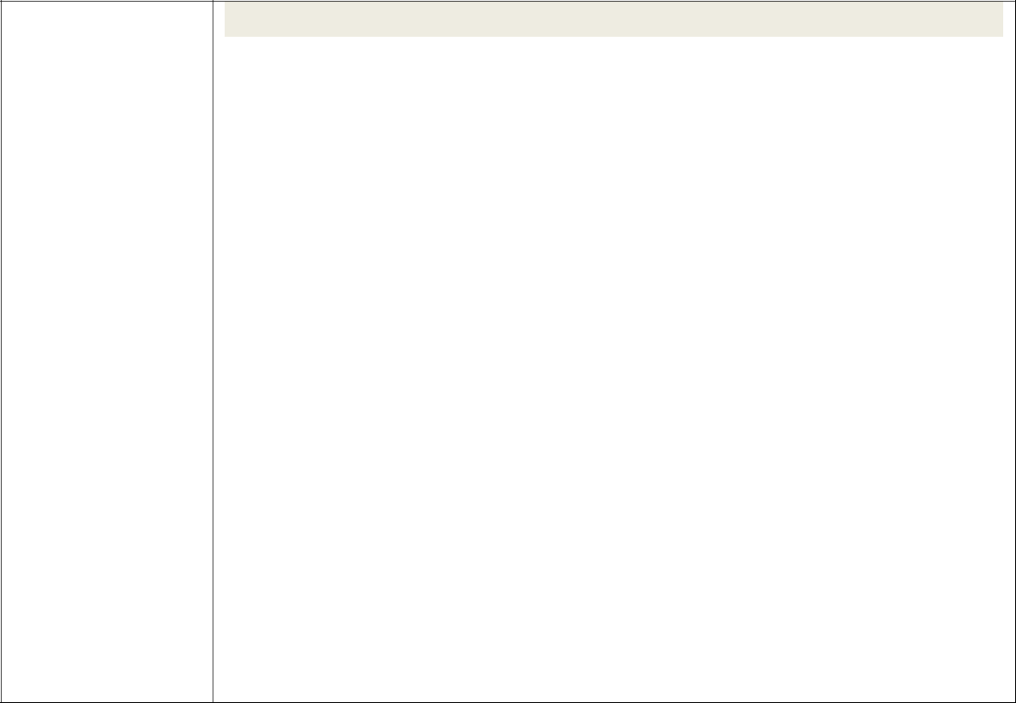

**P.003**

**应用库选择**

**0：不使用应用库，所有参数（P.000-P.190）恢复出厂默认值**

**1: 电接点压力表恒压供水控制模式**

**2：传感器恒压供水控制模式，多联机主泵、并且为 485 通讯广播**

**控制主站**

**3：正、反转速度不同控制模式**

**4：频率给定通道快速转换控制**

**5：维宏卡 400.00HZ 高速主轴雕刻机模式（务必确认电机额定频率**

**为 400.00HZ 高速主轴，否则会烧坏电机）**

**6：延时自动停机控制模式**

**7：自动正反转控制模式**

**8：限位往复运动控制模式**

**9：收卷力矩控制模式**

**10：温度传感器恒温风机控制模式，注意变频器主板上的** **NTC**

**跳线排针需要连通**

**11-16：作为 1#-6#辅泵 485 通讯从站，受主泵变频器多联机控制**

**17：作为备用电机 485 通讯从站，受主泵变频器多联机控制**

**21：作为多台变频器联机同步调速的主机，联机方式采用 485 通讯**

**22：作为多台变频器联机同步调速的从机，联机方式采用 485 通讯**

1. **八段速频率给定模式31：灌装机带回吸功能模式**

下列举例说明了应用库的设置与接线，用户选择应用库后，变频器首先会自动把**P.001**～**P.123** 的参数全部恢复出厂设置然后自动批量修改应用库对应的相关参数，也就是说只要设置 **P.003** 这一个参数，那么其对应的相关参数也同步自动修改。

**P003=1: 电接点压力表控制（最简单的恒压供水控制方式）：**

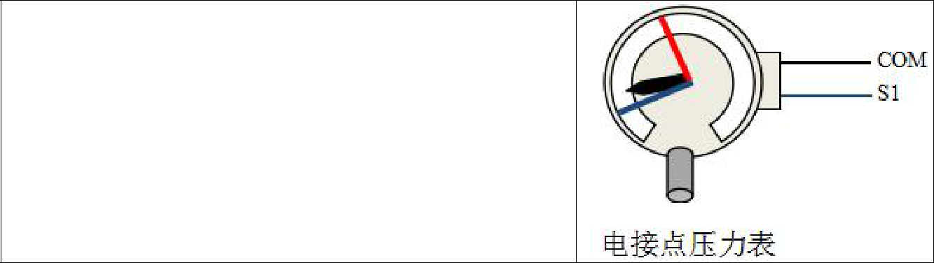

利用电接点压力表控制水压，只需两根线，一根来自于绿针，一根来自于黑针，分别接在电接点压力表的三个接线柱的上面2个上（有些电接点压力表可能不同）。

水压低时，黑针在绿针下面，变频器处于加速启动状态，水压高时黑针在绿针上面，变频器就处于减速停机状态。非常简单，易于维护。

参数宏定义快捷方式（**P.003**=1）

对本应用设置步骤如下：

1、 把来自电接点压力表的2根启动信号线分别接在COM与S1上（不需区分正反，

请在设置完所有参数后再连接启动信号线）。

2、 可以控制面板按键与外接端子控制同时有效（**P.001**=3），即面板操作为手

39

动、外接端子控制为自动。

3、 把操作面板上的调速旋钮向上调到最大（如不需要太大水压可以调到适合）。4、 如果外接端子接好线后，上电后即可自动启动，如不启动可用导线直接连接

COM和S1，看是否启动，若还不能启动，说明是变频器内部设置问题；如能启动说明是外部电接点表或线路问题，可检查电接点上的2根线是否导通，黑针低于绿针应该导通，黑针高于绿针应该断开。

5、 压力开关控制变频器加减速灵敏度可由**P.014**、**P.015**调整。

**P003=2:** **传感器恒压供水主泵控制：**

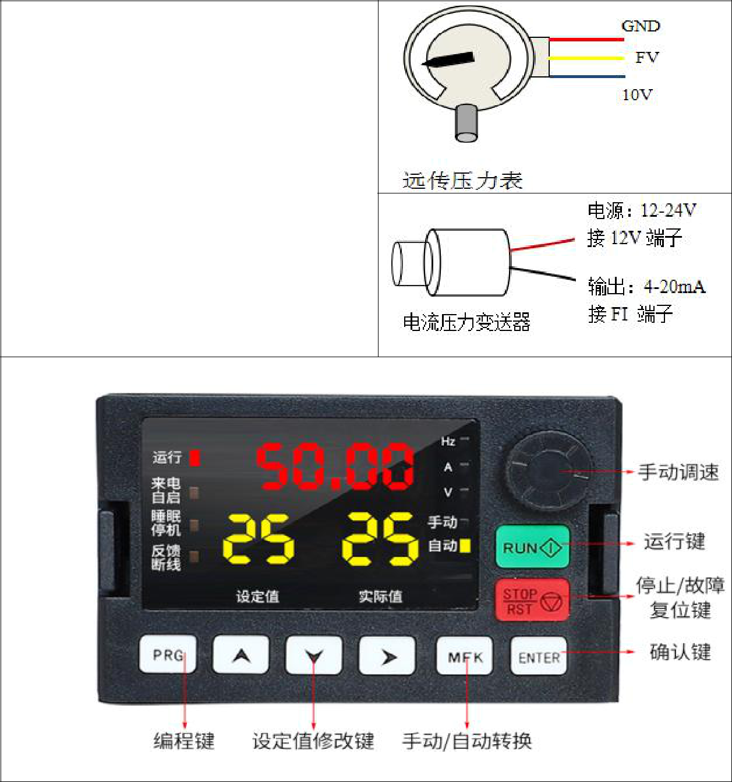

PID恒压供水主泵控制是利用变频器内置的PID控制功能进行PID调节控制，水压采集使用压力传感器或远传压力表。

变频器面板主显示为输出频率，副显示为设定压力值与实际压力值，可通过上下按键增减设定压力值。

把远传压力表信号线接在GND、FV、10V上，然后操作面板的快捷按键 **MFK** 可以转换手动/自动调速，操作面板的上/下按键可以调整设定压力值，控制面板运行按键与外接端子**S1**控制启停同时有效。如下图：

**恒压供水/恒温风机显示面板**

设置好参数后，可以短暂试运行，观察水泵转向是否正确。若是反转可以通过调换变频器输出电机线U\V。

40

恒压供水泵运行时，当设定压力值与实际压力值相等后变频器会减速，当减速值低于睡眠频率后变频器睡眠停机（参数 **P057** 睡眠频率已经设为智能探索睡眠频率）；快捷参数 **P000** 复用为睡眠延时时间:当压力反复抖动时可增加睡眠延时时间，当进入睡眠状态过慢时可减小睡眠延时时间。

在睡眠停机状态，当实际压力值低于设定值的差值区间（**P054**）时变频器会唤醒运行；

**P003=3: 正、反转速度不同模式控制:**

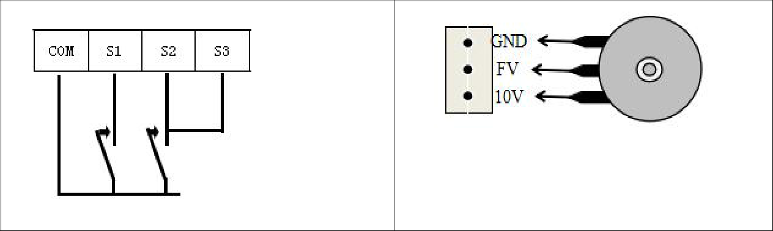

外接电位器接线

正转、反转端子接线

参数宏定义快捷方式（**P.003**=3）

设备使用要求：正转时使用外接电位器给定速度，反转时使用多段速X1低速运行。

接线：电位器三根线接在GND、FV、10V上，正转信号接在COM与S1上，反转信号接在COM与S2和S3上（S2和S3并连在一起）。

当COM-S1接通时，正转运行，并且由电位器调速；当COM-S2S3接通时，按多段速X1（**P.017**）设定的频率反转运行。

控制面板运行按键与外接端子**S1**控制启停同时有效。

**P003=4: 频率给定通道快速转换控制：**

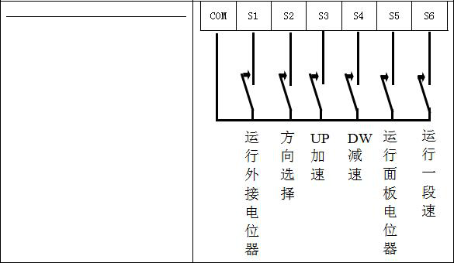

参数宏定义快捷方式（**P.003**=4）

此设定默认频率给定通道为外接电位器FV（0-10V）给定,当S1-COM接通时，运行外接电位器给定频率；

当S5-COM接通时，运行面板电位器给定频率；

当S6-COM接通时，运行一段速给定频率，并且端子S3/S4（或面板上下按键）可数字加减频率值。

S2控制变频器的运行方向（断开正向、接通反向）。

41

**P003=5: 在使用维宏卡的雕刻机上应用:**

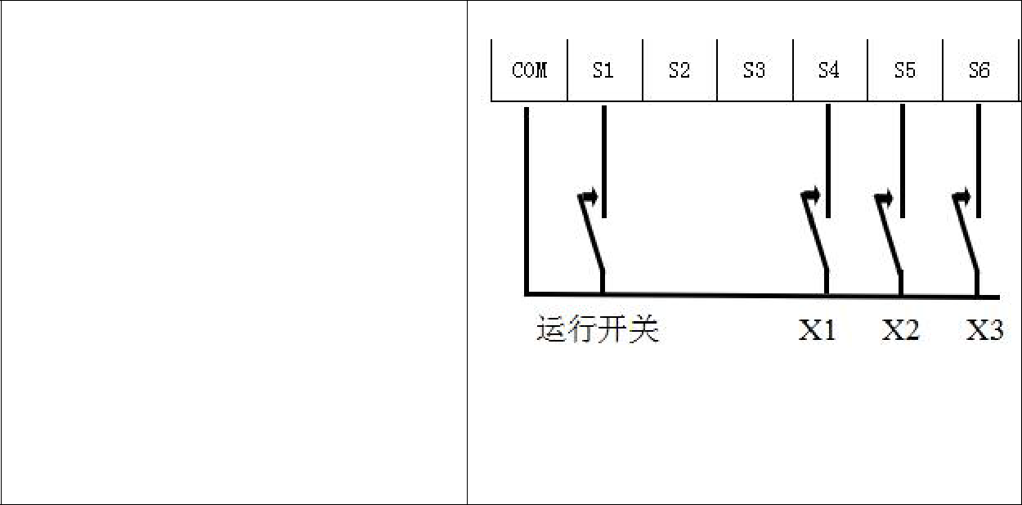

参数宏定义快捷方式（**P.003**=5）

通常雕刻机的维宏卡上会过来四根线，分别为公共线、低速线、中速线、高速线，这四根线分别接在变频器的COM、S4、S5、S6上。

设置完成后，用导线连接端子COM与S1,接通运行断开停止。维宏卡输出多段速组合来控制频率。注意核对主轴电机的额定频

率（不正确的频率会烧坏电机或变

频器），本应用库默认设定为

400.00Hz。

**P003=6: 延时自动停机应用:**

参数宏定义快捷方式（**P.003**=6）

可以控制面板按键与外接端子控制同时有效（**P.001**=3），面板电位器给定频率,延时控制继电器功能选择继电器延时输出且变频器跟随停止,延时时间由P.079设置，至此变频器每次在启动后会在延时时间到达后自动停止。

**P003=7: 自动正反转搅拌功能:**

参数宏定义快捷方式（**P.003**=7）

变频器运行时将以**P.039**设定的时间为计时，当时间到达后减速停机，然后方向反转并继续以设定的时间运行，不断正/反自动切换方向循环运行。运行频率由面板电位器随时调节，多功能按键MFK为反转运行开关。

**P003=8: 往复限位控制:**

参数宏定义快捷方式（**P.003**=8）

接线： 正转启动线接**S1**、反转启动线接**S2**、正转限位（常闭式）接**S4**、反转限（常闭式）位接**S5**。

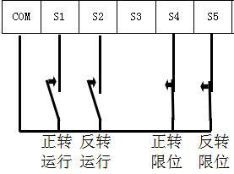

42

要求：手动控制单行程正转时，由面板**RUN**键或外接端子**S1**控制；手动控制单行程反转时，由面板**MFK**键或外接端子**S2**控制。

外接端子**S1**和**S2**同时常闭接通时，自动往复限位运行，运行初始方向由**S1**与**S2**接通的先后顺序确定，在正转运行中若正转限位**S4**常闭变为断开，那么变频器减速停机后开始反转运行，在反转运行中若反转限位**S5**常闭变为断开，那么变频器减速停机后开始正转运行，如此循环往复限位运行，按面板**STOP**或断开端子**S1**、**S2**或接通端子**S3**都可以停机。

测试：电位器调低速度，通过面板 **RUN** 正转按键来确认正转运行与正转限位是否一致；通过面板 **MFK** 反转按键来确认反转运行与反转转限位是否一致，如不一致那么调换限位开关**S4** 、**S5**接线。若运行方向和限位开关方向都确认一致，可以同时把正转S1反转S2两根线与COM线接通，开始循环往复限位运行。

面板显示屏副屏数码管显示的为外接端子**S1- S5**状态，0为断开状态，1为接通状态。

例如线切割工艺：

由线切割储丝筒旋转带动钼丝与工件接触产生电火花来切割工件。线切割控制线路过来10根控制信号线分别为： 外接电位器三根线（可以不用）、正转启动线，反转启动线，正转限位（常闭），反转限位（常闭）与控制公共线，继电器输出反馈线接A2\C2。

**P003=9: 皮革收卷转矩控制模式:**

参数宏定义快捷方式（**P.003**=9）

要求：通过变频器面板控制来调节频率与力矩使收卷电机生产时线速度基本恒

定、力矩基本恒定、卷径越大转速越低。

按键功能： 面板电位器旋钮为力矩调整旋钮，面板上下按键或外部多段速端子为调整速度，面板运行按键或外接端子**S1**为运行信号；面板主显示屏为频率值，副显示屏为力矩值。

测试：空载收卷电机，然后变频器上电运行变频器，调节上下按键，根据目测观察收卷电机是否能达到需要转速，若张力（力矩）不够，根据张力大小逐步调整电位器给定力矩值；在能达到使用要求的前提下，转矩值越小为优。注意监测电机温升，必要情况下需给电机外置单独散热风扇。

**P003=10: 温度传感器PID恒温风机控制:**参数宏定义快捷方式（**P.003**=10）

当传感器反馈温度高时风量增大、当传感器反馈温度低时风量减小或者停机，此种闭环控制模式为正反馈，若需要温度越低风量越大可以设置 P060=1 为负反馈模式。温度采集使用 NTC（10K/B3950）热敏电阻探头给定 。

变频器根据温度偏差大小从而改变风量大小，可以设置温控起始频率（**P.000**）调节最低风速；也可以设置频率挡位（**P.058**）对应每偏差一摄氏度时的风速调节强度。

43

默认控制方式：正反馈模式，当实际温度高于设定温度时变频器按最低速度 25HZ 运行，之后实际温度每增加 1 摄氏度变频器速度增加 5HZ,当实际温度等于或低于设定温度时变频器睡眠停机。

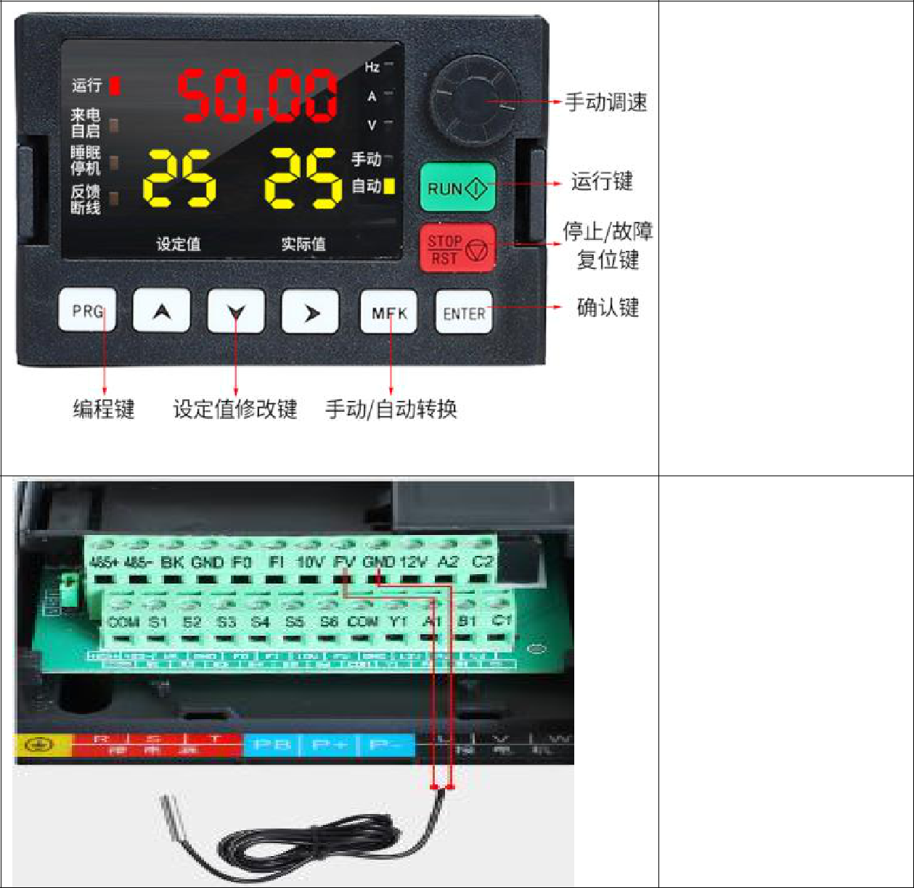

调试步骤：首先，把温度探头的两根线线接在FV、GND上，变频器主控线路板上的NTC跨线连通，然后操作面板的快捷按键 **MFK** 可以转换手动/自动调速，；操作面板的上/下按键调整设定温度值；控制面板运行按键与外接端子**S1**控制启停同时有效。

温度探头接线的长度会改变测量

温度的准确性，可以调整 **P064** 来校准测

量温度。

**P003=11:** **PID恒压供水1号辅泵：**

**P003=12:** **PID恒压供水2号辅泵：**

**P003=13:** **PID恒压供水3号辅泵：**

**P003=14:** **PID恒压供水4号辅泵：**

**P003=15:** **PID恒压供水5号辅泵：**

**P003=16:** **PID恒压供水6号辅泵：**

**P003=17:** **PID恒压供水备用泵：**

44

PID 恒压供水主泵控制可以单泵恒压运行，也可以通过 485 通讯多联机控制 6 个辅泵，下表应用宏设置恒压供水系统类型：

|  |  |  |  |  |  |  |  |
| --- | --- | --- | --- | --- | --- | --- | --- |
| 系统类型 | 主 泵 | 1# 辅泵 | 2# 辅泵 | 3# 辅泵 | 4# 辅泵 | 5# 辅泵 | 6 # 辅泵 |
|  |  |  |  |  |  |  |  |
| 单泵供水 | P003=2 | \ | \ | \ | \ | \ | \ |
|  |  |  |  |  |  |  |  |
| 两台联机 | P003=2 | P003=11 | \ | \ | \ | \ | \ |
|  |  |  |  |  |  |  |  |
| 三台联机 | P003=2 | P003=11 | P003=12 | \ | \ | \ | \ |
|  |  |  |  |  |  |  |  |
| 四台联机 | P003=2 | P003=11 | P003=12 | P003=13 | \ | \ | \ |
|  |  |  |  |  |  |  |  |
| 五台联机 | P003=2 | P003=11 | P003=12 | P003=13 | P003=14 | \ | \ |
|  |  |  |  |  |  |  |  |
| 六台联机 | P003=2 | P003=11 | P003=12 | P003=13 | P003=14 | P003=15 | \ |
|  |  |  |  |  |  |  |  |
| 七台联机 | P003=2 | P003=11 | P003=12 | P003=13 | P003=14 | P003=15 | P003=16 |
|  |  |  |  |  |  |  |  |
| 一用一备 | P003=2 | P003=17 | P003=17 | P003=17 | P003=17 | P003=17 | P003=17 |
|  |  |  |  |  |  |  |  |

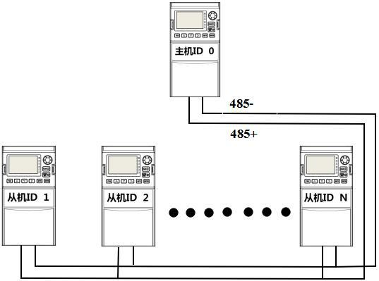

**P003=21: 作为多台变频器联机同步调速的主机，联机方式采用 485 通讯：**

参数宏定义快捷方式（**P.003**=21）

当需要N台变频器同时一致运行与调速时，只需要控制或调速主机变频器、其他从机变频器同步跟随。所有变频器之间只需要接两根485线（485+接在一起、485-接在一起）如上图。

通过控制主机变频器外接端子 **S1**(正转)或 **S2**（反转）会同时控制联网的其他从机变频器同步正转或反转；

调节此主机变频器的面板电位器来调速时其他联网的从机变频器同步跟随调速。

按控制面板**运行**按键或外接端子**S4**时，主机变频器以点动频率单独正转运行；按控制面板**MFK**按键或外接端子**S5**时,主机变频器以点动频率单独反转运行。

45

在整个控制网络中，主机控制从机、从机服从主机，并且只能由一台主机。

**P003=22: 作为多台变频器联机同步调速的从机，联机方式采用 485 通讯：**

参数宏定义快捷方式（**P.003**=22）

按控制面板**运行**按键或外接端子**S4**时，从机变频器以点动频率单独正转运行；按控制面板 **MFK** 按键或外接端子 **S5** 时,从机变频器以点动频率单独反转运行。外接端子 **S3** 接通时，从机变频器可以单独停止。可以通过上下按键增减主机给定的频率；

可以通过功能代码 **P.189** 设置主机给定频率的比例。

在整个控制网络中从机可以有 N 台。

**P003=30: 八段速频率给定模式：**

参数宏定义快捷方式（**P.003**=30）

零段速为面板电位器给定，其他七段速由下表设定：

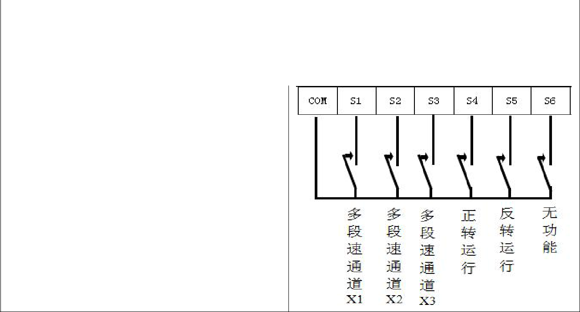

|  |  |  |  |  |  |  |  |
| --- | --- | --- | --- | --- | --- | --- | --- |
| 段速序号： | 一段速 | 二段速 | 三段速 | 四段速 | 五段速 | 六段速 | 七段速 |
|  |  |  |  |  |  |  |  |
| 段速通道： | X1 | X2 | X1+X2 | X3 | X1+X3 | X2+X3 | X1+X2+X3 |
|  |  |  |  |  |  |  |  |
| 段速设定： | P.017 | P.018 | P.019 | P.020 | P.021 | P.022 | P.023 |
|  |  |  |  |  |  |  |  |
| 段速频率值： | 15.00Hz | 25.00Hz | 30.00Hz | 35.00Hz | 40.00Hz | 45.00Hz | 50.00Hz |
|  |  |  |  |  |  |  |  |

外接端子S1、S2、S3对应为多段速频率通道X1、X2、X3；在无多段速接入的情况下，识别面板电位器给定。

外接端子S4、S5对应为正转运行、反转运行；

**P003=31：灌装机带回吸功能模式**

参数宏定义快捷方式（**P.003**=31）

当灌装泵正转时，由S3\S4切换两段速度：S3为面板电位器给定速度，S4为**P018**

设定速度。当灌装完成泵停时，为了防止灌嘴滴漏，灌装泵会反转回吸一下，反转速度由**P046**设定，反转时间由**P047**设定。

46

**故障报警与排除措施**

|  |  |  |  |  |  |
| --- | --- | --- | --- | --- | --- |
| 故障 | 故障 | 说明 | 细节 | 纠正错误 |  |
| 序号 | 显示 |  |
|  |  |  |  |
|  |  |  |  |  |  |
| 1 |  | 恒速中 | 变频器恒速运行时，输出 |  |  |
|  | 过流 | 电流超过过流值 | 检查电动机线路是否短路； |  |
|  |  |  |
|  |  |  |  |  |  |
|  |  | 加速中 | 变频器加速运行时，输出 | 检查变频器到电动机的线 |  |
| 2 |  | 电流超过过流值（变频器 | 路是否过长； |  |
|  | 过流 |  |
|  |  | 额定电流的 2.2 倍） | 延长加减速时间； |  |
|  |  |  |  |
|  |  | 减速中 | 变频器减速运行时，输出 | 检查电动机绝缘； |  |
| 3 |  | 电流超过过流值（变频器 | 提高低频转矩补偿； |  |
|  | 过流 |  |
|  |  | 额定电流的 2.2 倍） |  |  |
|  |  |  |  |  |
|  |  |  | 变频器外部故障引起模 | 检查电动机线圈电阻 |  |
| 4 |  | 模块故障 | 检查电动机绝缘 |  |
|  | 块自动保护 |  |
|  |  |  | 逆变模块击穿损坏 |  |
|  |  |  |  |  |
|  |  |  |  |  |  |
|  |  | 恒速中 | 变频器恒速运行时，主回 | 检测电平 |  |
| 5 |  | 路直流电压超过设定值。 |  |
|  | 过压 | 200V 等级：约 400VDC |  |
|  |  | （超过 750V） |  |
|  |  |  | 400V 等级：约 750VDC |  |
|  |  |  | 变频器加速运行时，主回 |  |
|  |  | 加速中 | 660V 等级：约 1300VDC |  |
| 6 |  | 路直流电压超过设定值。 |  |
|  | 过压 | 延长减速时间，加装制动单 |  |
|  |  | （超过 750V） |  |
|  |  |  | 元和制动电阻。 |  |
|  |  |  | 变频器减速运行时，主回 |  |
|  |  | 减速中 | 输入电压是否过高 |  |
| 7 |  | 路直流电压超过设定值。 |  |
|  | 过压 | 母线电压显示是否正确 |  |
|  |  | （超过 750V） |  |
|  |  |  |  |  |
|  |  |  | 运行期间直流主回路电 | 检查电源接线 |  |
|  |  |  | 压不足， | 改正进线电压 |  |
|  |  |  | 检测电平： | 输入电压是否过低 |  |
| 8 |  | 欠压 | 200V 等级 190VDC | 母线电压显示是否正确 |  |
|  | 400V 等级约有 380VDC |  |  |
|  |  |  |  |  |
|  |  |  | 或更低 |  |  |
|  |  |  | 660V 等级约有 700VDC |  |  |
|  |  |  | 或更低 |  |  |
|  |  |  |  |  |  |
|  |  | 变频器 |  | 检查风机和周围温度 |  |
| 9 |  | 散热器温度≥oh 检测值 | 散热器通风状况， |  |
|  | 过热 |  |
|  |  |  | 清除散热器进风口污垢 |  |
|  |  |  |  |  |
|  |  |  |  |  |  |
| 10 |  | 电机过载 | 电机、电流超过允许的额 | 减少负载; |  |
|  | 定电流 | 正确设定电机额定电流 |  |
|  |  |  |  |
|  |  |  |  |  |  |
| 11 |  | 变频器 | 电机、电流超过允许的额 | 减少电机负载； |  |
|  | 过载 | 定负载能力 | 增大变频器功率； |  |
|  |  |  |
|  |  |  |  |  |  |



47

|  |  |  |  |  |  |
| --- | --- | --- | --- | --- | --- |
| 12 | 反馈信号 | 反馈信号断线或断路 | | 检查传感器电路 |  |
| 故障 | 检查水泵进水口是否缺水 |  |
|  |  |  |  |
|  | EEPROM |  |  | 恢复出厂值，再修改需要的 |  |
| 13 | 变频器控制单元故障 | | 功能，若仍有问题，更换控 |  |
| 故障 |  |
|  |  |  | 制、插件板。 |  |
|  |  |  |  |  |
|  | 电流采样 | U 或 V 相电流采样电路 | | 检查控制板和驱动板之间 |  |
| 14 | 的排线是否插紧 |  |
| 故障 |  | 故障 |  |
|  |  |  |  |
|  |  | 变频器输出缺相或者电 | | 检查变频器输出是否断线 |  |
| 15 | 缺相故障 | 或者接触不良，或者电机线 |  |
| 机三相电流严重不平衡 | |  |
|  |  | 圈三相电阻不同 |  |
|  |  |  |  |  |
|  |  | **警告显示和解释** | |  |  |
| 警告显示 |  | 内容 |  | 解释 |  |
|  | 参数设置错误 | | 参数设置错误或运行中不可修改 | |  |
|  |  | 急停 | 急停开关已被触发 | |  |
|  | 直流制动中 | | 直流制动参数或端子开启，并在制动中 | |  |
|  | 无故障记录 | | 没有故障记录 | |  |
|  | 自由停车 | | 自由停车参数或端子开启，并在自由停车 | |  |
|  |  | 中 |  |
|  |  |  |  |  |
|  | 低水压报警 | | 压力反馈值小于低水压报警设定值 | |  |
|  | 高水压报警 | | 压力反馈值大于高水压报警设定值 | |  |

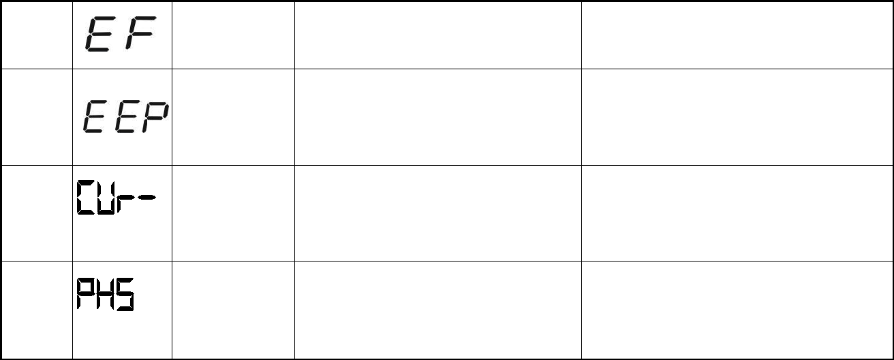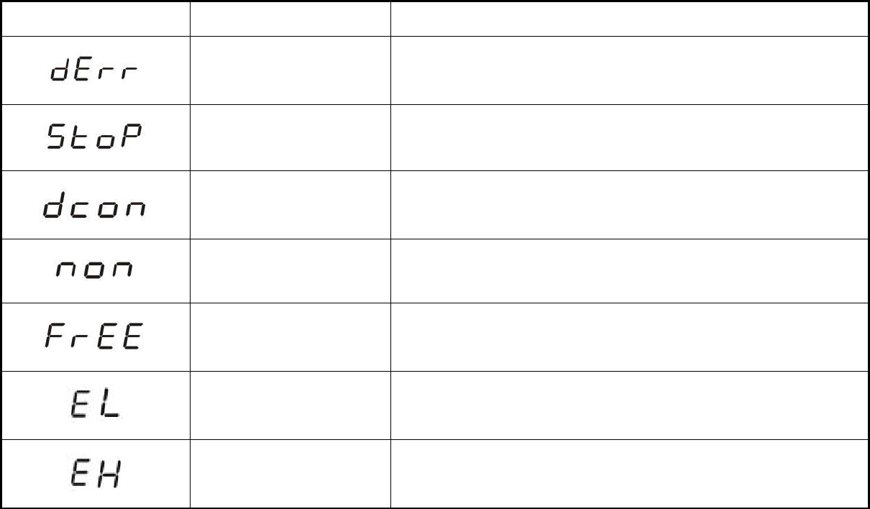

**电机故障和排除措施**

如果在电动机中产生下列任一故障，检查其原因并采取相应纠正措施。

电动机故障和排除措施：

|  |  |  |  |
| --- | --- | --- | --- |
| 故障 | 检查信号 | 纠正措施 |  |
|  |  |  |  |
|  | 电源电压是否加在电源端子 | 接通电源；断开电源后再次 |  |
| 电动机不转 | 通电；检查电源电压；确认 |  |
| R、S、T 上？ |  |
|  | 端子螺钉已拧紧。 |  |
|  |  |  |
|  |  |  |  |

48

|  |  |  |  |
| --- | --- | --- | --- |
|  | 用整流型电压表测量输出端子， | 断开电源后再次接通 |  |
|  | U，V，W 的电压是否正确？ |  |
|  |  |  |
|  |  |  |  |
|  | 由于过载，电动机是否被闭锁？ | 减少负载和去除闭锁 |  |
|  |  |  |  |
|  | 操作器显示器上有无显示出故障？ | 按故障表检查故障 |  |
|  |  |  |  |
|  | 正向或反向运行指令是否输入？ | 检查接线 |  |
|  |  |  |  |
|  | 频率设定信号有无输入？ | 改正接线 |  |
|  |  |  |  |
|  | 运行方式的设定是否正确？ | 输入正确设定 |  |
|  |  |  |  |
|  | 端子 U，V，W 的接线是否正确？ | 与电动机引线 U，V，W 的 |  |
| 电动机转向 | 相序对应接线。 |  |
|  |  |
| 相反 |  |  |  |
| 正、反转连接的运行输入信号是否正 | 改正接线 |  |
|  | 确？ |  |
|  |  |  |
|  |  |  |  |
|  | 频率给定电路的接线是否正确？ | 改正接线 |  |
|  |  |  |  |
| 电动机旋转 | 运行方式的设定是否正确？ | 用操作器检查运行方式的选 |  |
| 但不能变速 | 择。 |  |
|  |  |
|  |  |  |  |
|  | 负载是否过大？ | 减少负载 |  |
|  |  |  |  |
|  | 电动机额定值（极数、电压）是否正确 | 检查电动机铭牌技术数据 |  |
| 电动机转速 |  |  |  |
| 齿轮等加/减速变速比是否正确？ | 检查变速机构（齿轮等） |  |
| （转/分） |  |
|  |  |  |
| 最大输出频率设定值是否正确？ | 检查最大输出频率设定值 |  |
| 太高或太 |  |
|  |  |  |
| 用整流电压表检查电动机端子之间电 | 检查 V/F 特性值 |  |
| 低 |  |
| 压降得是否过多？ |  |
|  |  |  |
|  |  |  |  |
|  | 负载过大吗？ | 减少负载 |  |
| 运行期间 |  |  |  |
|  |  |  |  |
| 电动机 | 负载变动过大吗？ | 减少负载的变动 |  |
|  |  |
|  | 增加变频器电动机容量 |  |
| 转速（转/分） |  |  |
|  |  |  |
| 不稳 | 使用三相还是单相电源？三相电源中 | 检查三相电源的接线有无缺 |  |
|  |  |  |
|  | 有无缺相？ | 相。 |  |
|  |  |  |  |

49

**附录：通讯地址定义**

RS485 通讯支持 MODBUS～RTU 通讯协议，上位机可以实现对变频器的控制、监视及功能参数修改与查看操作。通讯数据可分为功能代码数据、非功能代码数据，后者包括运行命令、运行状态、告警信息等。下表为数据帧报文各字段说明：

|  |  |  |  |  |  |  |  |  |  |
| --- | --- | --- | --- | --- | --- | --- | --- | --- | --- |
| 上位机请求读出当前输出频率： | | | | | 01 03 2A 02 00 00 EC 12 | | |  |  |
|  |  |  |  |  |  |  |  |  |  |
|  | 通讯 | 命令码 | 地址高 |  | 地址低 | 数据高 | 数据低 | CRC 校验 | CRC 校 |
|  | 地址 |  | 位 |  | 位 | 位 | 位 | 高位 | 验低位 |
|  |  |  |  |  |  |  |  |  |  |
|  | 01 | 03 | 2A |  | 02 | 00 | 00 | EC | 12 |
|  |  |  |  |  |  |  |  |  |  |
| 变频器返回当前频率为 50.00： | | | | | 01 03 02 13 88 B5 12 | | |  |  |
|  | |  |  | |  |  |  |  |  |
| 通讯地 | | 命令码 | 返回数 |  | 数据高 | 数据低 | CRC 校验 | CRC 校验 |  |
| 址 | |  | 据总字 |  | 位 | 位 | 高位 | 低位 |  |
|  |  |  | 节数 |  |  |  |  |  |  |
|  | |  |  |  |  |  |  |  |  |
| 01 | | 03 | 02 |  | 13 | 88 | B5 | 12 |  |
|  |  |  |  |  |  |  |  |  |  |

通讯地址：由变频器功能代码 **P.183** 设定，并且通讯地址在通讯网络中具有唯一性。

命令码：03 读参数、06 写参数。

地址位：地址位分为功能代码地址（**P.000**-**P.200**）与非功能代码地址（见下表）。

数据位: 格式为 16 进制，最大 2 个字节，例如 50.00HZ 对应 16 进制 0x1388；

CRC 校验：CRC 校验码是由数学算法对数据帧的验错比对，由传输双方计算得到相同结果代表传输无误，CRC 校验码由程序自动生成。

返回数据总字节：当命令码为 03 读参数时，从机应答回复的数据总字节数。

* 功能代码数据：

1. 当为通讯读取功能码数据时，命令码为 03，其功能码地址高 16 位为 00,低 16 位为 16 进制数的功能代码序号，例如 **P.100** 功能代码，其功能码地址为 00 64（64 代表 100 的 16 进制数）；
2. 当为通讯写入功能码数据时，命令码为 06，其功能码地址高 16 位根据是否写入 EEPROM 区分为 00（不存储）或 11（存储），低 16 位为 16 进制数的功能代码序号，例如修改 **P.020** 功能代码的值为 30.00：不需要写入 EEPROM 时（断电不存储，不影

50

响 EEPROM 存储器寿命），其功能码地址为 00 14；需要写入 EEPROM 时（断电存储，频繁写入影响 EEPROM 存储器寿命），其功能码地址为 11 14，如下图：

|  |  |  |  |  |  |  |  |
| --- | --- | --- | --- | --- | --- | --- | --- |
| 通讯 | 命令码 | 地址高 | 地址低 | 数据高 | 数据低 | CRC 校验 | CRC 校 |
| 地址 |  | 位 | 位 | 位 | 位 | 高位 | 验低位 |
|  |  |  |  |  |  |  |  |
| 01 | 06 | 11 | 14 | 0B | B8 | CB | B0 |
|  |  |  |  |  |  |  |  |

3.下表为非功能代码数据：(XX 指任意字节值、SS 指 CRC 生成的校验值)

|  |  |  |  |  |  |  |  |  |  |
| --- | --- | --- | --- | --- | --- | --- | --- | --- | --- |
| **功能** | 通讯 | 命 | 地址 | 地址 | 数据高位 | 数据低位 | | CRC | CRC |
|  | 地址 | 令 | 高位 | 低位 |  |  |  | 校验 | 校验 |
|  |  | 码 |  |  |  |  |  | 高位 | 低位 |
|  |  |  |  |  |  |  |  |  |  |
| **读当前变频器** | 01 | 03 | 2A | 01 | XX | XX |  | SS | SS |
| **状态** |  |  |  |  |  | **接收值：** | |  |  |
|  |  |  |  |  |  | 01：正转 | |  |  |
|  |  |  |  |  |  | 02：反转 | |  |  |
|  |  |  |  |  |  | 03：停止 | |  |  |
|  |  |  |  |  |  | 04：报警 | |  |  |
|  |  |  |  |  |  |  |  |  |  |
| **读当前输出频** | 01 | 03 | 2A | 02 | XX | XX |  | SS | SS |
| **率** |  |  |  |  |  |  |  |  |  |
|  |  |  |  |  |  |  |  |  |  |
| **读输出电流** | 01 | 03 | 2A | 03 | XX | XX |  | SS | SS |
|  |  |  |  |  |  |  |  |  |  |
| **读输入电压** | 01 | 03 | 2A | 04 | XX | XX |  | SS | SS |
|  |  |  |  |  |  |  |  |  |  |
| **读变频器温度** | 01 | 03 | 2A | 05 | XX | XX |  | SS | SS |
|  |  |  |  |  |  |  |  |  |  |
| **读实际压力** | 01 | 03 | 2A | 06 | XX | XX |  | SS | SS |
|  |  |  |  |  |  |  |  |  |  |
| **读计数器值** | 01 | 03 | 2A | 07 | XX | XX |  | SS | SS |
|  |  |  |  |  |  |  |  |  |  |
| **读定时器值** | 01 | 03 | 2A | 08 | XX | XX |  | SS | SS |
|  |  |  |  |  |  |  |  |  |  |
| **读运行时间** | 01 | 03 | 2A | 09 | XX | XX |  | SS | SS |
|  |  |  |  |  |  |  |  |  |  |
| **读外接端子状** | 01 | 03 | 2A | 0A | XX | 01 | = FWD | SS | SS |
| **态** |  |  |  |  |  | 02 | = REV |  |  |
|  |  |  |  |  |  | 03 | = X1 |  |  |
|  |  |  |  |  |  | 04 | = X2 |  |  |
|  |  |  |  |  |  | 05 | = X3 |  |  |
|  |  |  |  |  |  | **接收值：** | |  |  |
|  |  |  |  |  |  | 1 | 为闭合状 |  |  |
|  |  |  |  |  |  | 态 |  |  |  |
|  |  |  |  |  |  | 0 为断开状 | |  |  |
|  |  |  |  |  |  | 态 |  |  |  |
|  |  |  |  |  |  |  |  |  |  |

51

|  |  |  |  |  |  |  |  |  |  |
| --- | --- | --- | --- | --- | --- | --- | --- | --- | --- |
| **读故障代码** | 01 | 03 | 2A | 0B | XX | XX |  | SS | SS |
|  |  |  |  |  |  | **接收值：** | |  |  |
|  |  |  |  |  |  | 0：正常 | |  |  |
|  |  |  |  |  |  | 1：断路 | |  |  |
|  |  |  |  |  |  | 2：过电压 | |  |  |
|  |  |  |  |  |  | 3：欠电压 | |  |  |
|  |  |  |  |  |  | 4：过载 | |  |  |
|  |  |  |  |  |  | 5：过流 | |  |  |
|  |  |  |  |  |  | 6：过热 | |  |  |
|  |  |  |  |  |  | 7：错误 | |  |  |
|  |  |  |  |  |  | 8：缺相 | |  |  |
|  |  |  |  |  |  | 9：通讯故障 | |  |  |
|  |  |  |  |  |  |  |  |  |  |
| **读电机转速** | 01 | 03 | 2A | 0C | XX | XX |  | SS | SS |
|  |  |  |  |  |  |  |  |  |  |
| **读实际外接温** | 01 | 03 | 2A | 0D | XX | XX |  | SS | SS |
| **度** |  |  |  |  |  |  |  |  |  |
|  |  |  |  |  |  |  |  |  |  |
| **写变频器状态** | 01 | 06 | 2A | 11 | XX | 11 | 正转运行 | SS | SS |
|  |  |  |  |  |  | 22 | 反转运行 |  |  |
|  |  |  |  |  |  | 33 | 点动正转 |  |  |
|  |  |  |  |  |  | 44 | 点动反转 |  |  |
|  |  |  |  |  |  | 55 | 自由停机 |  |  |
|  |  |  |  |  |  | 66 | 减速停机 |  |  |
|  |  |  |  |  |  | /故障复位 | |  |  |
|  |  |  |  |  |  |  | |  |  |
| **写目标频率** | 01 | 06 | 2A | 22 | 频率 16 | 频率 16 进 | | SS | SS |
|  |  |  |  |  | 进制高位 | 制低位 | |  |  |
|  |  |  |  |  |  |  |  |  |  |
| **目标频率增加** | 01 | 06 | 2A | 33 | XX | XX |  | SS | SS |
|  |  |  |  |  |  |  |  |  |  |
| **目标频率减少** | 01 | 06 | 2A | 44 | XX | XX |  | SS | SS |
|  |  |  |  |  |  |  | |  |  |
| **正转运行与目** | 01 | 06 | 2A | 55 | 频率 16 | 频率 16 进 | | SS | SS |
| **标频率** |  |  |  |  | 进制高位 | 制低位 | |  |  |
|  |  |  |  |  |  |  | |  |  |
| **反转运行与目** | 01 | 06 | 2A | 66 | 频率 16 | 频率 16 进 | | SS | SS |
| **标频率** |  |  |  |  | 进制高位 | 制低位 | |  |  |
|  |  |  |  |  |  |  | |  |  |
| **停止与目标频** | 01 | 06 | 2A | 77 | 频率 16 | 频率 16 进 | | SS | SS |
| **率** |  |  |  |  | 进制高位 | 制低位 | |  |  |
|  |  |  |  |  |  |  |  |  |  |

总线广播功能：当通讯主站使用地址 0 发送一帧报文，全部的从站收到报文后执行，但不发送回应报文。此功能在很多情况下很实用：比如发送急停命令让所有变频器停机；设置所有变频器频率相同等，如下图

52



**制动电阻选型**

|  |  |  |  |
| --- | --- | --- | --- |
| 电压（V） | 电机功率（KW） | 电阻阻值（Ω） | 电阻功率（W） |
| 220 | 0.4 | 200 | 80 |
|  | 0.75 | 200 | 80 |
|  | 1.5 | 100 | 250 |
|  | 2.2 | 75 | 250 |
|  | 4.0 | 40 | 400 |
| 380 | 0.75 | 750 | 80 |
|  | 1.5 | 400 | 250 |
|  | 2.2 | 250 | 250 |
|  | 3.0 | 200 | 300 |
|  | 4.0 | 150 | 400 |
|  | 5.5 | 100 | 500 |
|  | 7.5 | 75 | 800 |
|  | 11 | 50 | 1000 |
|  | 15 | 40 | 1500 |
|  | 18.5 | 30 | 3000 |
|  | 22 | 30 | 4000 |
|  | 30 | 20 | 6000 |
|  | 37 | 16 | 9000 |
|  | 45 | 14 | 10000 |
|  | 55 | 10 | 12000 |
|  | 75 | 8.0 | 15000 |
|  | 90 | 6.8 | 18000 |
|  | 110 | 6 | 20000 |

53

**变频器的维护**

变频器是电力电子技术和微电子技术相结合的电器产品，为了防止由于温度、潮湿、灰尘、污垢和振动等使用环境的影响和使用元件的老化寿命等其他原因必须进行维护和保养，日常检查：

1. 原则上检查运行中有无如下异常：
2. 电机是否按设定运行。
3. 安装场所的环境是否异常。
4. 冷却系统是否异常。
5. 是否有异常振动声音。
6. 是否出现过热和变色。
7. 在运行中用万用表测量变频器的输入电压。

定期检查：

1） 冷却系统------请清扫空气过滤器等并检查冷却风扇。

2） 螺丝和螺栓————由于振动、温度变化等的影响，螺丝和螺栓等固定部件可能有所松动，检查它们是否可靠拧紧，另外拧紧时请按照拧紧力矩拧紧。

3） 检查绝缘电阻。

4） 检查导体和绝缘体物质是否被腐蚀和破损。

5） 检查滤波电容器是否有变色、异味、鼓包、漏液等。

变频器由许多电子元件构成，由于其组成和物理特性的原因一定的时期内会产生老化，因而会降低变频器的性能，甚至引起故障，因此，为了预防维护，有必要实行定期更换，主要更换零件如下：



|  |  |  |
| --- | --- | --- |
| 零件名称 | 标准更换周期 | 说明 |
|  |  |  |
| 冷却风扇 | 2-3 年 | 更换（检查后而定） |
|  |  |  |

冷却风扇的轴承寿命为 1-3.5 万小时，因此在连续运行的装置中，通常 2-3 年为一个周期应更换冷却风扇。另外在检查是发现声音异常，异常振动时冷却风扇必须立即更换。

|  |  |  |
| --- | --- | --- |
| 直流滤波电容器 | 5 年 | 更换（检查后而定） |
|  |  |  |
| 其他电解电容器 | 5 年 | 更换（检查后而定） |
|  |  |  |

在主回路直流部分作为滤波用的大容量铝电解电容、在控制回路上为稳定控制电源而使用的铝电解电容，由于脉动电流、周围环境、使用条件等影响，其特性会变差（在通常的空气环境下使用五年更换一次），而且电容的恶化经过一定时期会急速地加快，因此检查周期最少为一年检查一次。

|  |  |  |
| --- | --- | --- |
| 继电器 | 5 年 | 更换（检查后而定） |
|  |  |  |

因为会发生接触不良，所以达到一定累计开关次数（开关寿命）时就需要更换。需要定期检查和更换。

54

**单进单出**

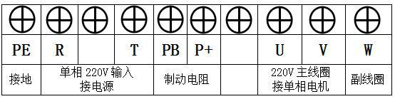

|  |  |  |
| --- | --- | --- |
| **端子标号** | | **功能说明** |
|  |  |  |
| R | T | 单相交流 220V 电源输入端子 |
|  |  |  |
| U | VW | 输出端子 U V 接单相电机，如拆电容则多接 W |
|  |  |  |
|  | PE | 接地端子 |
|  |  |  |
| PB | P+ | 制动电阻端子，需选配 |
|  |  |  |

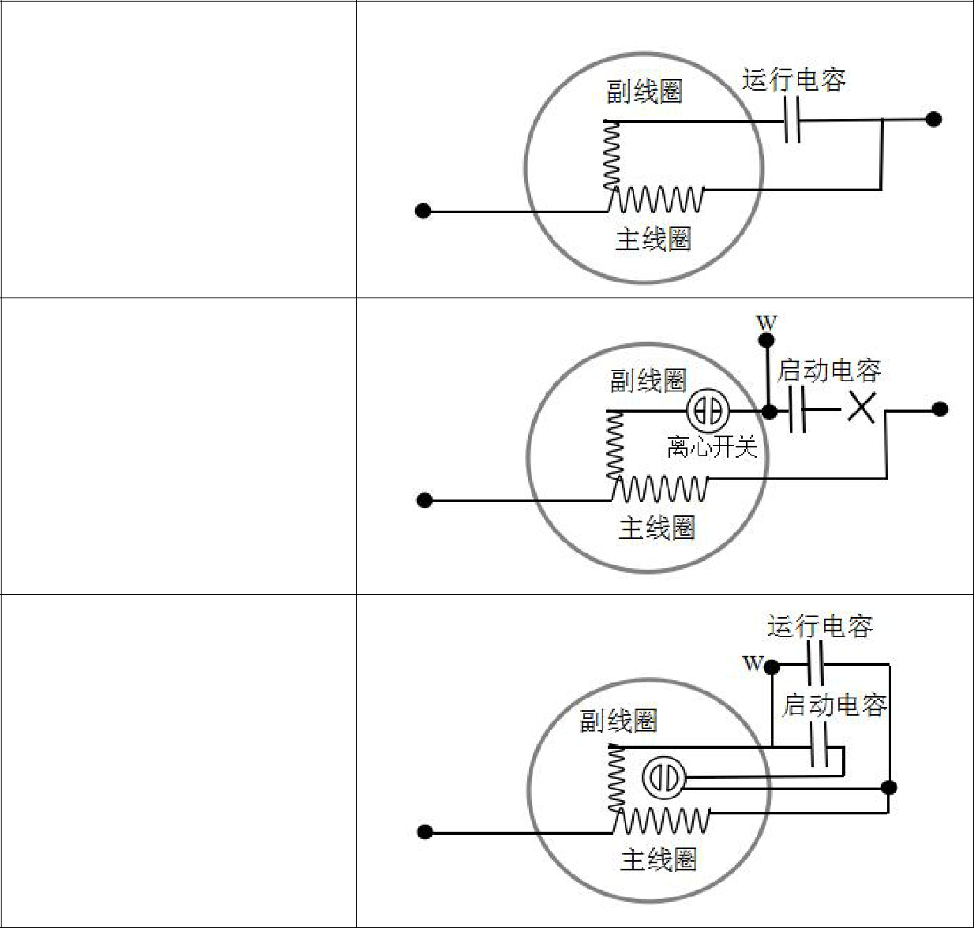

1、**单相运行电容式：**推荐拆电容接法，电机电容拆掉之后，将副线圈到变频器端子 W；也可以不用拆电容接法，电机的两条线接变频器 U、V 端子即可。电机控制模式 **P.193=4**。

电机若反转对调 U、V 即可。

2、**单相电容启动式：**需要拆电容接法，电机电容拆掉之后，将电容连着的那根电机线接到变频器端子W。

电机控制模式 **P.193=5**。

电机若反转对调 U、V 即可。

3、**单相双值电容式：**需要拆电容接法，电机电容拆掉之后，将两个电容连着的那根电机线接到变频器端子 W。

电机控制模式 **P.193=4**。

电机若反转对调 U、V 即可。

55

**品质承诺**

本产品的品质承诺条例如下：

1. 保修范围：指变频器本身。
2. 保修期限：自用户购机之日起，18 个月。
3. 确属产品质量问题，无偿包修。
4. 如由下述原因引起的故障，即使在保修期内，也是有偿维修：

1） 不正确的操作或未经允许的自行修理及改造所引起的问题。

2） 超出标准规范要求使用变频器造成的问题。

3） 用户造成的摔损或放置不当（如进水等）造成的损坏。

4） 因在不符合本说明书要求的环境下使用所产生的故障。

5） 因接线错误引起的变频器损坏。

6） 因地震、火灾、雷击、异常电压或人力不可抗拒引起的故障。

5. 在下列情况下，厂家有权不提供保修服务：

1） 厂家在产品中标示的条形码、铭牌等标识破损或无法辨别时。

2） 用户未按双方签订的《购销合同》付清货款时。

3） 用户故意隐瞒产品在安装、配线、操作、维护或其他过程中的不当使用情况时。

1. 对发生故障的产品，本公司有权委托他人保修事宜，有关服务费用按照实际费用计算，如由协议，以协议优先的原则处理。
2. 本公司在中国地区的销售、代理机构均可对本产品提供售后服务。
3. 本公司依据《产品质量管理法》对本产品进行保修和维修，不负连带责任，如用户使用本产品电机出现故障或烧毁，本公司不负责维修或赔偿电机以及由于机器故障对用户造成的影响或损失本公司不承担连带责任。